Həzm Sisteminə Təsir Göstərən Dərman Maddələri
Digestanlar
Digestanlar, qidaların mədə və bağırsaqlarda həzmini asanlaşdıran dərman vasitələridir. Həzmsizlik müalicəsində istifadə olunurlar. Digestanlar 3 qrupa ayrılır.
1)Mədə digestanları
2)Xoleretiklər və xolaqoqlar
3)Digestiv enzimlər(Fermentlər)
Mədə Digestanları
Mədə digestanları təbii və ya sintetik birləşmələrdir. Ümumilikdə acı dada malik olub, mədə və onikibağırsağın selikli qişasında reseptorların qıcıqlanması hesabına mədəaltı vəzi sekresiyasının artmasına səbəb olurlar.Qastrointestinial sistemin stimulasiyası həzm və metabolik funksiyaları tənzimləyərək iştahanın artmasına səbəb olur. Keçmişdə olduqca məhşur olan bu birləşmələrin istifadəsi hələ də davam edir. Çox vaxt qida qəbulundan əvvəl istifadəsi məsləhət görülür. Yüksək dozalarda istifadələri zəhərlənmələrə səbəb olur.
Mədə digestanları əsasən bitki ekstraktları olub, daha çox Gentianacae fəsiləsinin bitkilərində tapılır. Halhazırda istifadə olunan digestanlara misal olaraq, humulus lupulus (maya sarmaşığı), nux-vomica(qusdurucu kök), kuassia, berberin sulfat, kinkon qabığı, geniyan, strixinin və duzları göstərmək olar.
Denatonium benzoat: Benzildietil(2,6-ksililkabamoil)metil ) ammomium benzoat.
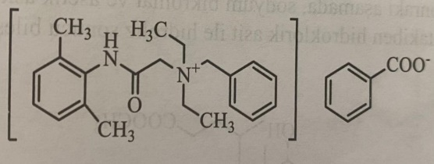
Denatonium benzoat, məlum olan ən güclü sintetik mədə digestantıdır.
Xoleretiklər və Xolaqoqlar
Xoleretiklər qaraciyər hüceyrələrinə təsir göstərərək öd sekresiyasını və ödün həcmini artırırlar.Xolaqoqlar isə öd kisəsinin boşaldılmasını tənzimləyirlər. Hər iki qrup preparat öd yollarının bəzi xəstəliklərində tətbiq edilirlər. Bu qrupa öd turşuları,benzil spirti törəmələri, öd daşını əridən vasitələr,qaraciyərin funksional pozğunluqları zamanı istifadə olunana və digər prepartlar qrupuna ayrılırlar.
Öd Turşuları
Bu qrupa xol turşusu və onun törəmələri aid olub, xoloretik təsirlidir. Öd yolları ekskresiyasını və nazik bağırsaqlardan absorsiyadan sonra sulu öd sekresiyasını induksiya edirlər. Birincili öd turşuları xol turşusu və xenodeoksixol turşusudur.
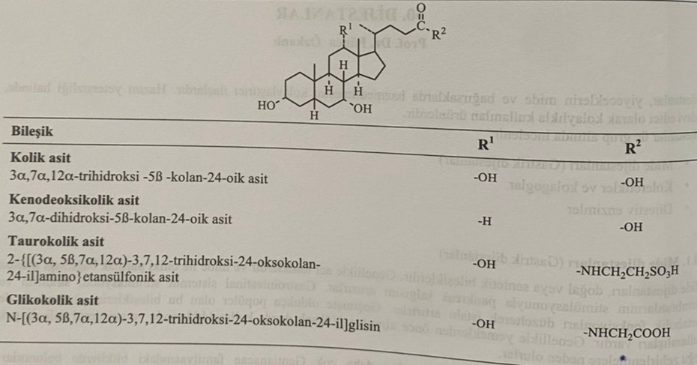
Öd turşuları öd və bağırsaq mayesində taurin və ya qlisin ilə kanyuqasiya şəklində(tauroxol turşusu və qlikoxol turşusu) rast gəlinir. Birincili öd turşuları qaraciyər hüceyrələrində sintez edilir və öd vasitəsi ilə nazik bağırsağa daxil olur. Xol turşusu insan və öküz ödlərinin hidrolizi nəticəsində əmələ gəlir. Xenodeoksixol turşusunun sintezində xol turşusundan istifadə edilir. Xol turşusunun metil esteri əldə edildikdən sonra sirkə anhidridi ilə hidroksil qrupları asetilləşdirilir. Sonrakı mərhələdə natrium bixromat və asetat turşusu iştirakı ilə keton qrupu əmələ gətirilir.Hidrazin hidrat və etilen qlikol qarışığının təsirindən sonra HCl ilə hidrolizi nəticəsində xenodeoksixol turşusu alınır.
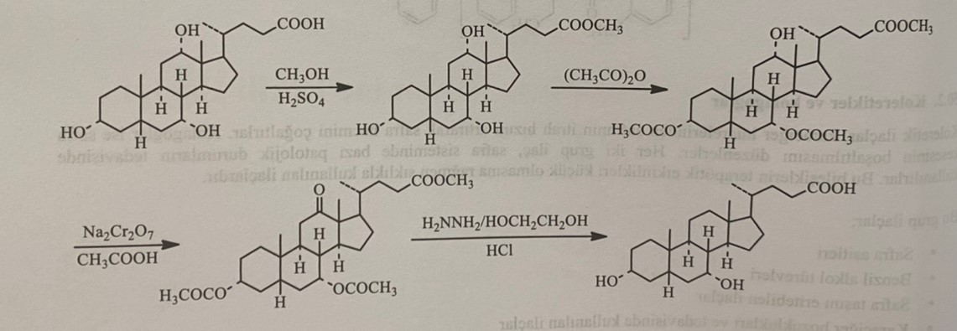
Öd turşuları qrupundan olan xenodeoksixol turşusu oral qəbulda tamamilə absorbsiya olunur.Qaraciyərdə qlisin və ya taurin ilə konyuqasiya nəticəsində N-asil konyuqatlar(qlikoxenodeoksixol turşusu və tauroxenodeoksixol turşusu) əmələ gəlir. Bu konyuqat birləşmələr öd vasitəsi ilə bağırsaq mənfəzinə daxil olur və burada 80%-i absorbsiya edilir. Birləşmənin absorbsiya olunmayan miqdarları bakterial fermentlərin iştirakı ilə yeni məhsullara çevrilir. Dekonyuqasiya nəticəsində sərbəst öd turşuları, dehidrogenləşmə nəticəsində 7-okso törəmələri, 7β-hidroksi epimerizasiya nəticəsində ursodeoksixol turşusu və dehidroksilləşmə nəticəsində isə litoxol turşusu kimi yeni biotransformasiya məhsulları əmələ gəlir. Bunlarda litoxol turşusu nəcislə digərləri isə öd yolu ilə atılır.
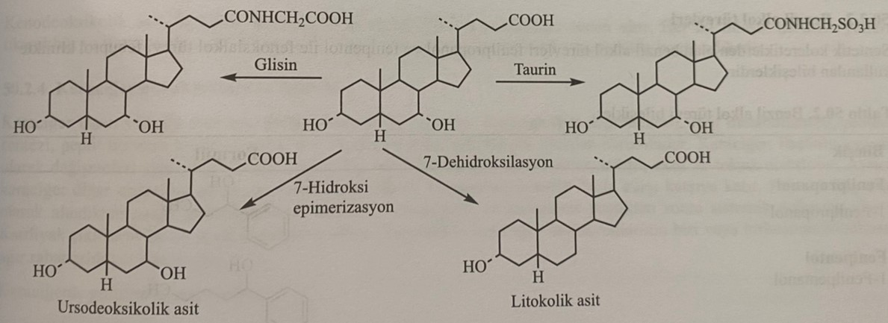
Tauroxol turşusu və qlikoxol turşusu sintezində əsas maddə xol turşusudur. İlk olaraq formiat turşusu ilə xol turşusunun formiloksi törəməsi sintez edilir və asetilxlorid ilə karboksil qrupunun xlor birləşməsi əmələ gəlir. Əldə edilən birləşmənin taurinlə qarşılıqlı təsirindən tauroxol turşusu , qlisin ilə reaksiyasından isə qlikoxol turşusu əmələ gəlir.
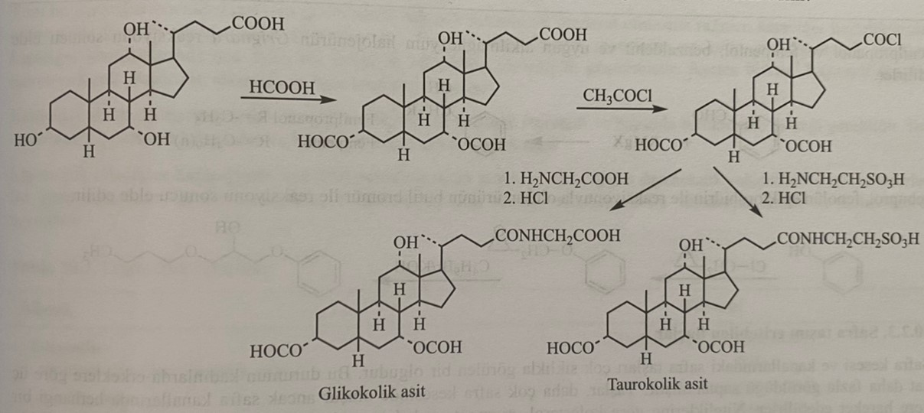
Deoksixol turşusu: (3α,5β, 12α)-3,12-dihidroksi-5-xolan-24-oy turşusu
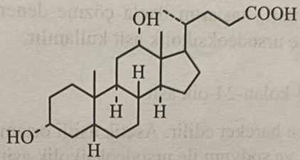
Deoksixol turşusu ikincili öd turşusu olaraq bilinir. Yoğun bağırsaqda xol turşusunun bağırsaq florasındakı bakteriyalar tərəfindən reduksiyası nəticəsində əmələ gəlir.
Dehidroxol turşusu :(5β)-3,7,12-Trioksoxolan-24-oy turşusu
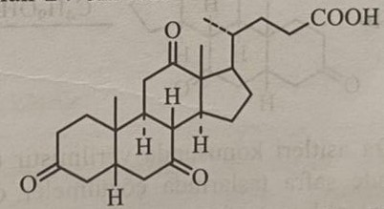
Ən təsirli xoleretik birləşmədir. Xol turşusunun dehidrogenləşməsi nəticəsində əmələ gəlir. Oral və ya natrium dehidroxolat duzu şəklində intravenoz olaraq istifadə olunur.
Benzil spirtinin törəmələri
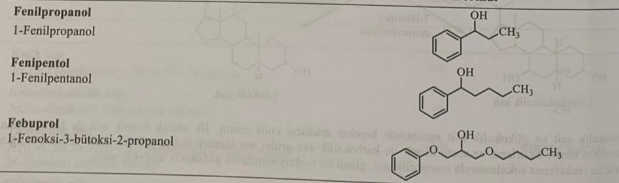
Sintetik xoleretik qrupundan olan benzil spirtinin törəmələri fenilpropanol və fenipentol ilə fenoksispirt törəməsi febuprol tibbi praktikada istifadə edilir. Fenilpropanol və fenipentol, benzaldehid və uyğun alkinmaqnezium hallogenidinin Qriqnard reaksiyası nəticəsində əldə edilir.
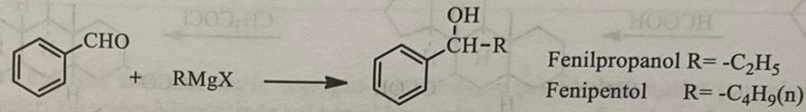
Febuprol fenolun epixlorohidrin ilə qarşılıqlı təsiri nəticəsində əmələ gələn məhsulun butil bromid ilə reaksiyasından əldə edilir.
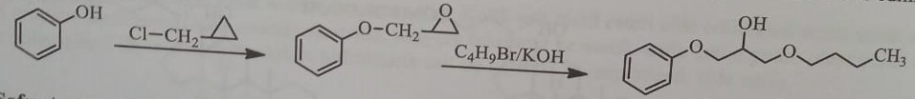
Öd daşını əridən preparatlarlar
Öd kisəsi və kanallarında öd daşlarının əmələ gəlməsi çox tez-tez rastlanan bir haldır. Bu halın qadınlarda kişilərlə müqayisədə 3 dəfə daha çox baş verməsi müşahidə edilir. Daşlar çox vaxt öd kisəsində əmələ gəlir və bəzən kanala doğru hərəkət edir. Öd daşları təsnifatına görə xolestrol,piqment və kalsium karbonat növlərinə ayrılır.Çox vaxt bu daşlara qarışıq halda rast gəlinir. Hiperxoleterolemiya öd yollarında iltihab və tıxanıqlıq olan xəstələrdə öd daşının əmələ gəlməsinə təkan verir. Öd daşlarının dərmanla əridilməsi yalnız xolesterol daşları üçün ümidvericidir. Bu məqsədlə xenodeoksixol və ursodeoksixol turşuların istifadə olunur.
Ursodeoksixol turşusu: 3α,7β-dihidroksi-5β-xolan-24-oy turşusu
Birləşmənin sintezində xenodeoksixol turşusu istifadə edilir. Sirkə turşusu mühitində xromtrioksid ilə hidroksil qrupları keton qrupuna çevrilir. Daha sonra əmələ gələn məhsulun butil spirti və natrium ilə qarşılıqlı təsiri nəticəsində ursodeoksixol turşusu əmələ gəlir.
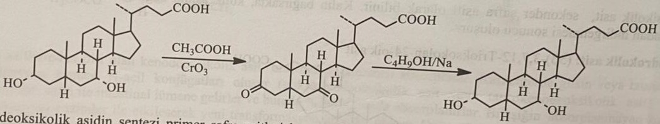
Bu preparatlarla müalicə edilən xəstələrin təxmini 60%-də 6-24 ay içində öd daşların həllolma müşahidə olunmuşdur. Bu təsir, xolesterol biosintezinin inhibasiyası və böyük ehtimalla öd xolesterol atılmasının bir nəticəsidir. Müalicədən sonra daşların yenidən əmələgəlmə riski 25%-dir. Xenodeoksixol turşusu xüsusilə diareya kimi mədə-bağırsaq pozulmalarına səbəb olur. Hər iki birləşmə də öd yollarının tıxanıqlığı və iltihabında,ciddi böyrək və qaraciyər çatışmazlığı və hamiləlikdə əks göstərişdir.
Qaraciyərin fuksiyonal pozulması və müalicəsi
Qaraciyər insan orqanizmi üçün son dərəcə önəmli bir orqandır. Karbohidrat depolanması,zülal sintezi,peptid hormon inaktivasiyası,sidik cövhəri və öd istehsalı kimi bir çox funksiyaları yerinə yetirir. Qaraciyər dərmanların struktural olaraq dəyişilməsində də çox böyük rol oynayır. Əmələgələn metabolit aktiv,inaktiv və toksik ola bilər. Digər orqanlardan fərqli olaraq qaraciyər dərman maddələri ilə ən çox qarşı-qarşıya gələn orqandır. Bir çox dərman oral qəbulundan sonra bağırsaqlarda absorsiyaya uğrayır və qaraciyərdən keçərək ümumi qan dövranın qoşulur. Ürəkdən qovulan qanın 20%-i qaraciyərdən keçir. Buna görədə qaraciyər funksiyalarının biri və ya birneçəsinin pozulması ikincili xəstəəliklərin meydana gəlməsinə səbəb olur.
Qaraciyərdə görülən xəstəliklər:
1)Kəskin qaraciyər hepatiti
2)Xroniki aktiv hepatit
3)Qaraciyər yağlanması
4)Qaraciyər çatışmazlığı və sirrozu
Bütün bu qaraciyər pozulmaları üçün halhazırda bir çox preparatlar olmasına baxmayaraq qaraciyər xəstəliklərinin müalicəsində bu preparatların istifadəsi məhduddur. Tətqiqatlar vitaminlərin, amin metionin və xolin kimi lipotrop maddələrin qaraciyər xəstəliklərində çox da böyük terapevtik təsirlərinin olmadığını göstərmişdir. Eyni zamanda bitki mənşəli xammalları etiva edən bir çox preparatların təsirləri hələ də sübut olunmamışdır.
Qaraciyər xəstəliklərinin müalicəsində birinci pəhriz və istirahət və bununla bərabər farmakoterapiya tətbiq edilir. Farmakoterapiyada lipotrop birləşmələr və qaraciyər qoruyucular (Hepatoprotektorlar) böyük önəm daşıyır.
Lipotrop birləşmələr qaraciyərdə lipidlərin parçalanmasını artırır və qaraciyərin degenerativ yağlanmasının qarşısını alır. Bu qrup birləşmələr içərisində metionin, N-asetilmetionin, lesitin, inozitol, xolin dihidrogen sitrat, xolin xlorid daha yaxşı öyrənilmişdir.
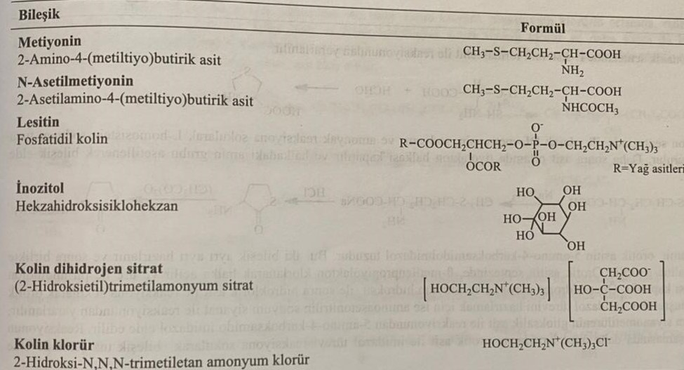
Hepatoprotektorlar qaraciyər funksiyalarını tənzimləyən və qaraciyər zədələnməsini önləyən birləşmələrdir. Bu qrup preparatların da müalicə effektləri məhduddur və hələ də dəqiqliyi bilinməməkdədir. Timonakik, stiolon, orazamit,(+)-siyanidol-3 (Katexin), lipoy turşusu, tiopronin, malotilat bu məqsədlərlə istifadə edilir. Birləşmələr cədvəldə qeyd edilmişdir.
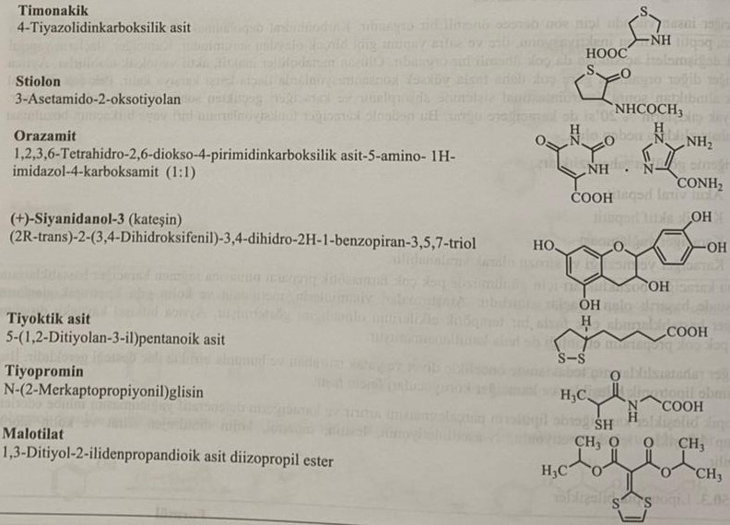
Timonakik sintezində L-sisteinin formaldehid ilə reaksiyasından istifadə olunur.
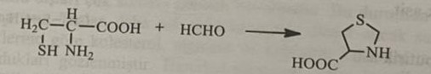
Stiolon sintezində ilk olaraq DL-metionin, natrium və ammonyak reaksiyaya daxil olaraq L-homosisteinin natrium duzunu əmələ gətirir. Daha sonra turş mühitdə tiolakton halqasına tsikilləşir və halqadakı amin qrupu asetilləşərək birləşmə əldə edilir.
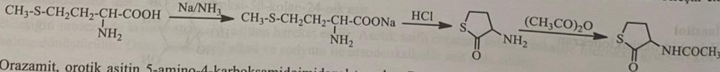
Orsazamit, orat turşusunun 5-amino-4-karboksamidoimidazol duzudur. Bu iki birləşmə ayrı-ayrılıqda əldə edilir və birlikdə duz halına gətirilir. Orat turşusunun sintezində β-metilenpropiolakton xlorlanaraq halqa açılır və sidik cövhəri ilə pirimidindion halqasına tsikilləşir. Birinci hidrogen peroksid və natrium hidroksid qarışığı ilə sonra isə xlorid turşusu ilə reaksiyaya daxil olaraq orat turşusu əldə edilir. İmidazol törəmələrini hazırlamaq üçün isə aminoasetonitrilin natrium siyonat ilə reaksiyasından yararlanır. Əmələ gələn sianometilkarbamidin qlioksal turşusu ilə reaksiyasından 5-amino-4-karboksamid imidazol əldə edilir. Reaksiyanın son mərhələsində daha öncə sintez edilən orat turşusu ilə imidazol törəmələri reaksiyaya girərək birləşmə duz şəklində əldə edilir.
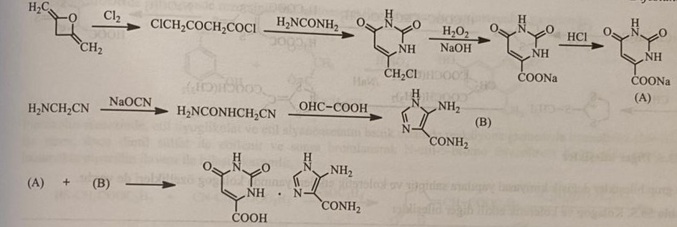
(+)-Siyanidanol ,2,4,6-trihidroksifenilasetaldehid və 3,4-dihidroksibenzaldehidin benzoin kondensasiyası nəticəsində əmələ gələn aralıq məhsulun reduksiyası və sonrasında turş mühitdə benzopiran halqasına tsikilləşməsi ilə əldə edilir.
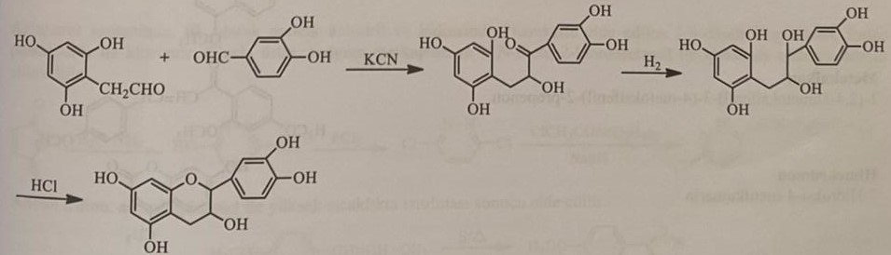
Lipoy turşusu (Tioktoy turşusu) sintezində ilk olaraq adipin turşususunun mono etil ester mono xloridi, alüminium xloridli mühitdə etilen ilə reaksiyaya daxil edilir. Əldə edilən aralıq məhsul birinci natrium borohidrid sonra tionil xlorid və daha sonra isə benzil merkaptanla reaksiyaya daxil olaraq 6,8-dibenziltiooktan turşusuna çevrilir. Birləşmənin natrium və ammonyakla reaksiyasının ardından yodoform ilə qarşılıqlı təsirindən lipoy turşusu əmələ gəlir.
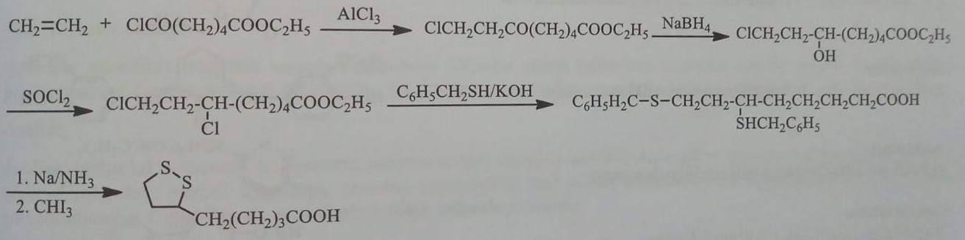
Tiopromin sintezində 2-bromopropionil bromidin natrium bikarbonatlı mühitdə qlisin ilə reaksiyasıyla 2-bromopropionilqlisin sintez edilir. Əmələ gələn məhsulun natrium merkaptanla reaksiyasından tiopromin əldə edilir.
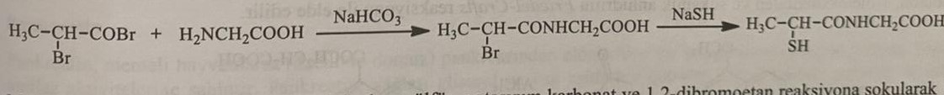
Malotilatın əldə edilməsində ilk olaraq karbon sulfid, kalium karbonat və 1,2-dibromoetan reaksiyaya girərək 1,3-ditiol-2-tion sintez edilir. Bu maddənin birinci dimetil asetilendikarboksilat sonra natrium metoksid və daha sonra metil yodidlə reaksiyası ilə 2-metiltio-1,3-ditioliumyodid , ardınca diizopropilmalonat əlavəsi ilə malotilat əldə edilir.
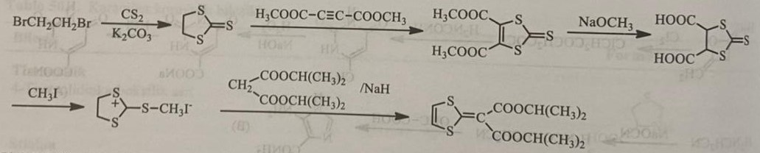
Digər birləşmələr
Bu qrup birləşmələr fərqli kimyəvi quruluşlara malik olub, xoleretik təsirləri ilə birlikdə xolaqoq təsir göstərir. Bunlara menbuton, metokalxon, himekromon, osalmit, piprozolin, siklovalon, azintamid, anetol trition aid edilir.
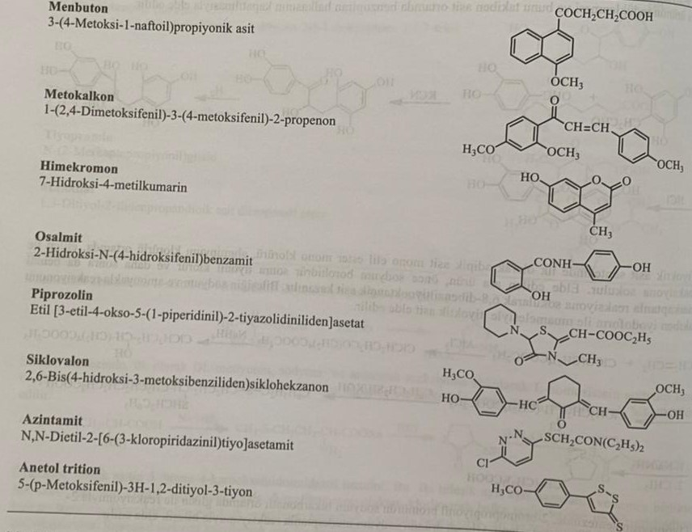
Menbuton, 1-metoksinaftalin və suksinil anhidridin Friedel-Crafts reaksiyası ilə əldə edilir.
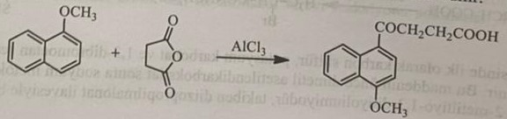
Himekromonun əldə edilməsində rezorsinin etil asetoasetatı ilə turşu mühitdə qızdırılmasından istifadə edilir.
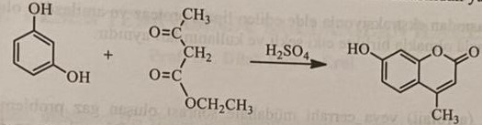
Piprozolin sintezində etil tioqlikolat və etil sianoasetatın qələvi mühitdə reaksiyaya girməsi ilə tiazolinon əldə edilir. Bu törəmə birinci dietil sulfat ilə etilləşdirilir və sonra bromlaşdırılaraq N-etil-5-bromo tiazolinon törəməsi əmələ gəlir. Sonrakı mərhələdə piperidin əlavəsi ilə preparat əldə edilir.
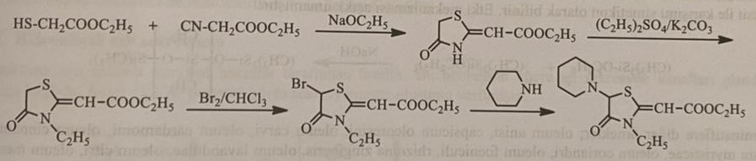
Azintamid sintezində ilk olaraq malein anhidridi və hidrazindən istifadə edilərək, 3,6-dihidroksipiridazin fosfor pentaxlorid ilə xlorlanır. Klorlu məhsul natrium merkaptan və N,N-dietil 2-xloroasetamid ilə kondensləşərək birləşmə əldə olunur.
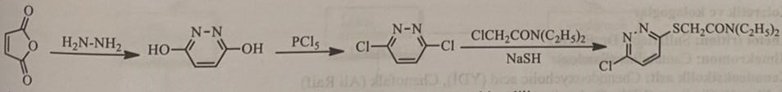
Anetol trition anetolun kükürd ilə yüksək tempraturda qızdırılması nəticəsində əmələ gəlir.
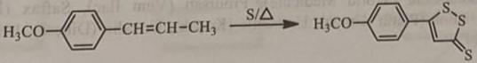
Qaraciyər xəstəliyi ilə əlaqədar öd yollarının tıxanıqlığı ilə müşahidə olunan xəstəliklərdə əks göstərişdir.
Digestiv fermentlər
Fermentlər ümumiyyətlə terapevtik məqsədlərlə istifadə olunur. Digestiv olaraq istifadə olunan fermentlər amilaza,selulaza,pankreatin və pankrelipazadır. Ferment çatışmazlığının müalicəsində tək və ya kombinə şəkildə istifadə olunurlar.
Amilaza
Amilaza məməli heyvanların mədəaltı vəzisindən, Bacillus subtilis, Aspergillus oryzae və arpa bitkisindən ektraksiya edilir. İstehsalındakı birinci tətbiq nişastalı qidaların süni olaraq həzm olunması və nişastanın parçalanmasıdır. Digər digestiv enzimlərlə kombinə şəkildə istifadə olunur.
Selulaza
Selulaza Aspergillus niger və digər mənbələrdən ekstraksiya ilə əldə olunan seluloza parçalayıcı fermentdir. Digər enzimlərlə kombinə şəklində istifadə olunur.
Pankreatin
Pankreatin məməli heyvanların mədəaltı vəzindən ekstraksiya edilən bir ferment qarışığıdır. Lipaza, proteaza və amilaza fermentlər qarışığının aktivliyinə sahibdir. Pankreatin yağları gliserin və yağ turşularına parçalayır, nişaştanı dekstrin və şəkərə parçalayır. Proteinlərə reduksiyaedici təsir göstərir. Oral olaraq pankreatin çatışmazlığı ilə müşahidə olunan xəstəliklərdə istifadə olunur. Pankreatin əczaçılıq sektorundan başqa qida sektorunda da süd məhsullarının hazırlanmasında tətbiq edilir.
Pankrealipaza
Pankrealipaza donuzun mədəaltı vəzisindən ekstraksiya edilən ferment olub, təsirinə görə pankreatinə bənzəyir.
Karminativlər
Karminativlər hava udma və ya cərrahi müdaxilədən sonra əmələ gələn köpün aradan qaldırılması məqsədi ilə istifadə olunur. Bu maddələrin çoxu zəif aşılayıcı təsirə malik olan uçucu yağlardır. Demetikon ən çox istifadə olunan karminativ maddələr qrupuna daxildir və kimyəvi cəhətdən dimetilpolisiloksan quruluşundadır. Təsir mexanizmi hələ də açıqlanmamışdır.
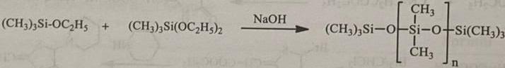
Karminativlərə oleum anisi,capsicum oleoresini, oleum carvi, oleum cardamoni, oleum cinnamomi, oleum myristicae, oleum coriandri, oleum foeniculi, rhizoma zingiberis, oleum lavandulae, oleum citri, oleum mentha və b daxildir.
MƏDƏ XORASI MÜALİCƏSİNDƏ İSTİFADƏ OLUNAN DƏRMAN MADDƏLƏRİ
Mədə şirəsi, həzm fermentləri, selik və B₁₂ vitaminin absorbsiyası üçün lazımlı olan intrinsik faktoru etiva edən, 0.5-1.5 Ph-a malik olan xlorid turşusunun izotonik məhluludur. Mədə orta hesabla gündə 2-3 l mədə şirəsi ifraz edir. Xlorid turşusu qida proteinlərinin fermentativ həzmini asanlaşdırmaq üçün denaturasiya törədir. Xlorid turşusu eyni zamanda uyğun mədə fermentlərini aktiv hala gətirir və inaktiv pepsinogenləri aktiv pepsinə çevirir. Həmçinin qida qəbulu ilə daxil olan bakteriyalar xlorid turşusu tərəfindən məhv edilir.
Xlorid Turşusunun Sekresiyası
Xlorid turşusu mədədə parietal hüceyrələr tərəfindən sintez olunur. Sekresiya kanallarının membranı içindəki H⁺ və Cl⁻ ionlarının daşınması aktiv transport mexanizması gedir. Bu daşınma, hüceyrədaxili ph dəyəri 7-7.2 və sekresiya kanalında isə 1 olduğu üçün H⁺ konsantrasiyasından asılı olaraq dəyişir. Protonların parietal hüceyrədən mədə şirəsinə aktiv daşınması üçün lazımlı olan enerji ATF tərəfindən təmin olunur. Bu daşınma proton-kalium/ATFaza (H⁺ K⁺/ATFaza) tərəfindən həyata keçirilir. Karbon anhidraza fermenti tərəfindən su və karbon dioksidin birləşməsi ilə parietal hüceyrələrdə əmələ gələn H⁺ , aktiv transportla mədə içinə atılır və qarşılığında K⁺ parietal hüceyrədə daxil edilir. Proton və kalium ionları eyni nisbətdə yerdəyişmə edirlər. Bu hadisəyə proton pompası deyilir və mexanizmanın əsası hidrogen və kalium ionlarından asılı ATFaza yaranmasıdır. Xlor ionları parietal hüceyrələrə intestinal mayedən alınır və qarşılığında HCO₃⁻ ionu intesinal mayeyə verilir. Xlor ionları da parietal hüceyrədən aktiv transportla mədə boşluğuna atılır. Mədə şirəsinin litrində 150 mmol H və Cl ionları tapılır.
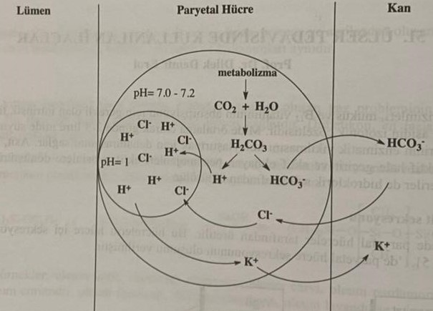
Asetilxolin, histamin və qastrin kimi neyromediatorlar HCl sekresiyasını artırırlar. Bu birləşmələr hüceyrə membranında spesifik reseptorlarla, asetilxolin muskarin reseptorları ilə, histamin H2 reseptorları ilə, qastrin isə qastrin reseptorları ilə birləşir.
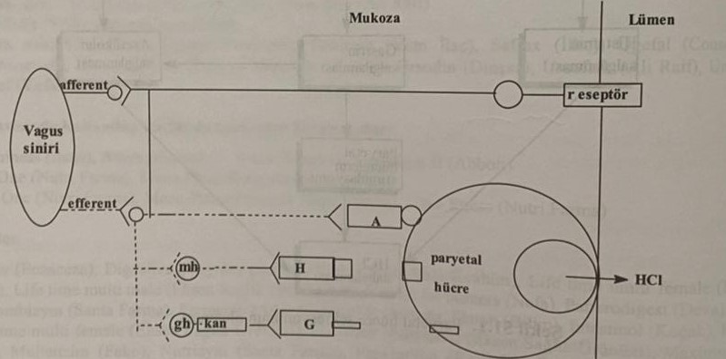
Peptik Xora
Xora onikibağırsaq və mədə xorası olmaqla 2 yerə ayrılır. Xlorid turşusu və pepsinlə təmasda olan bölgələrdə aşınma görülür və buna eroziya deyilir. Mədə və bağırsaq xoraları hər nəqədər peptik xora adlandırılsa da əslində bu iki tip xora patogenezi, müalicəsi və klinikasına görə biri birindən fərqlənir.
Peptik xoraların profilaktikasında ümumi olaraq siqareti tərgitmək, antiasid və antisekretor preparatlar tətbiq edilir. Dərman kəsildikdən sonra təkrarlanması məsləhət görülür. Mədə xoralarının patogenezində Helicobacter pylori-nin olduğu aydınlaşdırılmışdır. Bu xoraların uzun müddətdə sağalması Helicobacter pylori erkidikasiyası ilə həyata keçirilir. H.pylori müalicəsində turşu inhibəsi ilə birlikdə antibiotiklərlə müalicəyə ehtiyac duyulur. Proton pompa inhibitorları,makrolid qrupu antibiotiklər, amoksasilin və ya metronidazolla birlikdə kombinasiyalı istifadə xəstələrin 90%-ində H.pylori müalicəsin müsbət təsir göstərmişdir.
Üçlü müalicədə müxtəlif kombinasiyalar istifadə olunur:
1)Amoksasilin, metronidazol və omeprazol
2)Klaritromisin, metronidazol və omeprazol
3)Amoksasilin, Klaritromisin və omeprazol
4)Lansoprazol, Klaritromisin və metronidazol
Peptik xora müalicəsində istifadə olunan preparatların sinifləndirilməsi
1)Turşu ifrazını azaldan maddələr
2)Antiasid preparatlar
3)Qoruyucu təbəqə əmələ gətirənlər (Qastroprotektorlar)
Turşu İfrazını Azaldan Maddələr
Bu qrup prepara tlara H2 antoqonistlər(Simetidin, ranitidin), xolinergik M₁ muskarin antaqonistləri (Pirenzepin) və parietal hüceyrə membranındakı proton pompasının inhibitorları (omeprazol) daxil edilir. H2 reseptor inhibitorları əsasən simpatolitik preparatlarla müqayisədə mədə turşuluğu daha çox azaldırlar.
H₂ Reseptor Blokatorları
Bu qrup dərmanlar günümüzdə peptik xora müalicəsində ən çox istifadə olunan preparatlardır.Bu preparatlar H₂ reseptorlarını histamin ilə rəqabətə girərək blokada edirlər yəni bu preparatlar histaminin kompetitiv antaqonistləridir. Kimyəvi quruluşlarına görə histaminə bənzərdir və imidazol halqasına birləşmiş uzun bir yan zəncir etiva edirlər.1972-ci ildə ilk tapılan H₂ reseptor blokatoru burimamid və daha sonra tapılan metiamid yan zəncirdə tiokarbamid qrupu etiva edirlər.
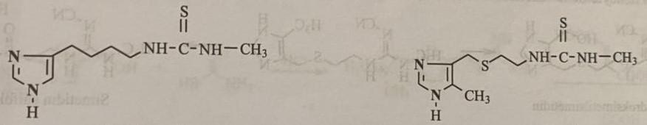
Bu preparatların yan təsiri səbəbi ilə hal hazırda istifadə olunmur. Daha sonra sintez edilən və ilk olaraq istifadə olunan H₂ reseptor blokatoru simetidindir və tiokarbamid yerinə sianoquanidin etiva edir.Simetidindən sonra sintez edilən ranitidin imidazol halqası yerinə furan halqası etiva edir. H₂ reseptorlarının blokatorlarının ən önəmli təsirləri histaminin mədədəki turşu ifrazını stilmulə edən təsirini aradan qaldırmasıdır.Parietal hüceyrələr tərəfindən ifraz olunan intrinsik faktorunun miqdarını da azaldırlar. Bu faktorun gündəlik B₁₂ vitamininin absorbsiyası üçün lazım olan miqdarda sintez olunmaması və H₂ reseptor blokatorlarının müalicədə məhdud müddətdə istifadəsi kimi səbəblər, bu preparatların B₁₂ vitamini çatışmazlığını yol açmasına səbəb olur.Təkçə mədə turşuluğunun artmasında deyil, normal turşu ifrazını belə blokada edir. Eyni zamanda bu preparatlar pepsin ifrazını da azaldırlar. H₂ reseptor blokatorlarının quruluş-fəallıq əlaqələri 3 istiqamətdə görülür.
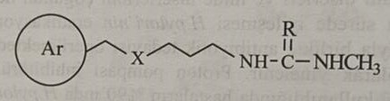
1)Aromatik halqa : Histaminin quruluşundakı imidazol halqası ilk tapılan simetidində əsas quruluş olaraq seçilmişdir. Beşinci vəziyətə metil qrupunun girməsi ilə aktivlik artır. İmidazol halqasının izosteri olan heteroatom halqalar da eyni funksiyaya sahibdir.
2)Ara zəncir : Ara zəncirdə X ilə ifadə olunan hissə -CH₂- , -O- və -S- ola bilər. Aromatik quruluş ilə əsasi amidin quruluşu arasındakı dörd karbon atomu uzaqlıq aktivliyi üçün əsas faktordur.
3) Əsasi xarakterli yan zəncir: Bu qrup quanil, tiokarbamid və s törəmələr ola bilər. Maksimum aktivasiya üçün pKa= 0.4-0.9 arasında olmalıdır. Bunu siano, nitro və sulfamoil kimi elektroakseptor qruplar təşkil edir.
Simetidin: N-Siano-N,-metil-N,,-{2[[5-metil-1H-imidazol-4-il)metil]tio]quanidin
Dərman preparatı olaraq təklif olunmuş ilk H₂ reseptor blokatoru simetidindir. Orqanizmdə yaxşı mənimsənir və hematoensefalik bayeri çox az keçir.
5-metilimidazoldan sintez edilən 5-metil-4-hidroksimetilimidazolun 2-merkaptoetilamin ilə reaksiyasından əmələ gələn 5-metil-4-aminoetiltiometilimidazolun tiokarbamid ilə qarşılıqlı təsirindən simetidin alınır.
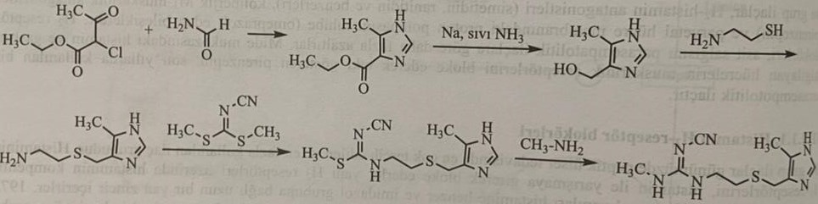
Preparatın 50-80% metabolizmaya uğramadan böyrəklərlə xaric olur. İki metaboliti var.
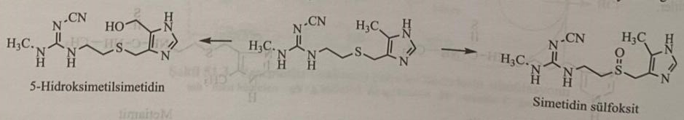
Ranitidin :N-{2-[[5-[(Dimetilamino)metil]2-furanil]metil]tio]etil}-N,-metil-2-nitro-1,1-etendiamin
Quruluşunda aminofuran halqası etiva edən H₂ reseptor blokatorudur.Simetidin və histamin quruluşuna imidazol əvəzinə furan daxil olmuşdur. H₂ reseptorları üzərində histamini kompetitiv blokada edir. Ranitidin müxtəlif metodlarla sintez oluna bilər.
Ranitidin sisteaminin 5-dimetilaminometil-2-hidroksimetilfuran ilə turş mühitdə reaksiyası nəticəsində əmələ gələn 2-[[5-[(Dimetilamino)metil]2-furanil]metil]tio]etanamin quruluşundakı aralıq məhsulun N-metil-1-metiltio-2-nitroetenamin ilə 120 C-də kondensləşməsi nəticəsində əldə edilir.
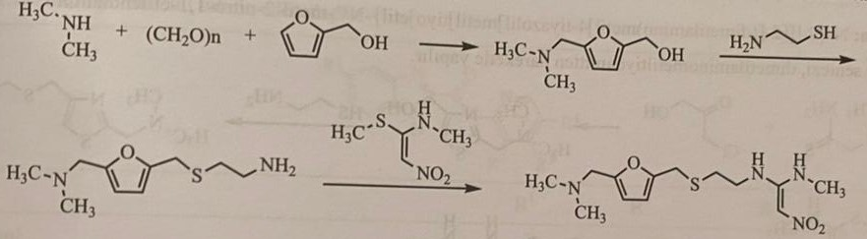
Bu metodla istifadə olunan N-metil-1-metiltio-2-nitroetenamin, 1,1-bis(metiltio)-2-nitroeten və metilaminin etanollu mühitdə reaksiyası ilə əldə edilir.
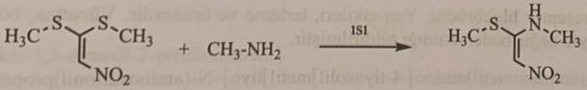
Digər bir metoda görə ranitidin , N-metil-1-metiltio-2-nitroetenamin ilə etileniminin reaksiyası nəticəsində əldə edilən 1-etilenimino-1-metilamino-2-nitroeten, 5-dimetilaminometil-2-merkaptometilfuran ilə reaksiyasından əldə edilir. 5-dimetilaminometil-2-merkaptometilfuran, 2-hidroksimetilfuran aminometilləşməsi ilə əmələ gələn aralıq məhsulun bromlaşmasından sonra hidrogen sulfidlə tiola çevrilməsi ilə əldə edilir.
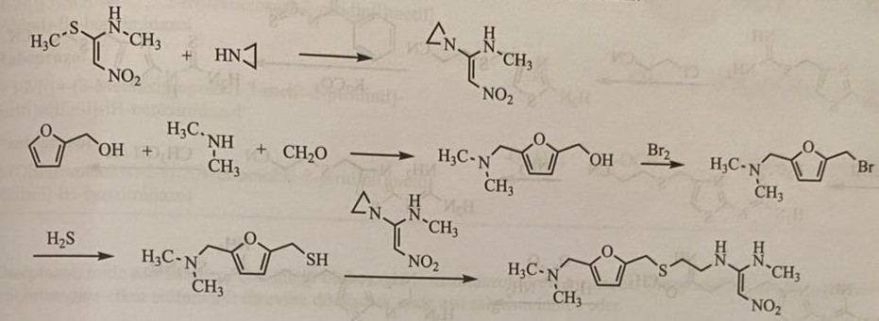
Bu metodda 5-dimetilaminometil-2-furanil metanolun izotiokarbamid ilə turş mühitdə reaksiyası nəticəsində əmələ gələn 5-dimetilaminometil-2-furanilmetilizotiokarbamid, malein turşusu ilə təsir edilərək maleat duzu hazırlanır. Bu məhsulun birinci natrium metabisulfit ilə sonra kalium karbonatla reaksiyasından merkapto qrupu əmələ gəlir.Oksalat turşusu əlavə edilməklə hazırlanan oksalat duzunun 2-metilamino-2-(β-xloroetilamin)-1-nitroeten ilə reaksiyasından ranitidin sintez edilir.
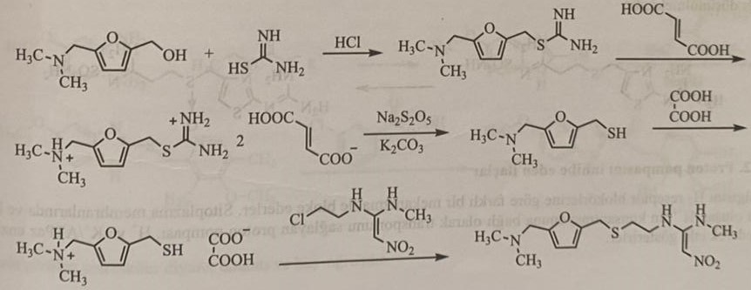
Nizatidin: N-{2-[[2-(dimetilamino)metil]4-tiazolil]metil]tio]etil}-N,,-metil-2-nitro-1,1 etilendiamin
Birləşmənin sintezi üçün ilkin maddə kimi dimetilaminometiltioamiddən istifadə olunur. Uzun təsir müddətli H₂ reseptor blokatorudur. Yan təsirləri tərləmə və allergic reaksiyadır. Orqanizmdən böyrəklər vasitəsi ilə dəyişilmədən atılır.
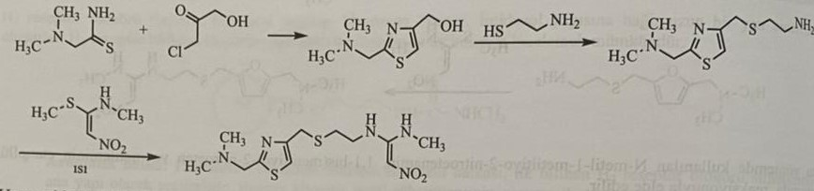
Famotidin: 3-{[[2-[(Aminoiminometil)amino]-4-tiazolil]metil]tio}-N-(aminosulfonil)propanimidamid
2-aminotiazol-4-ilmetilizotiokarbamidin qələci mühitdə 3-xloropropanitril ilə reaksiyası nəticəsində 2-amino-4-sianoetiltiometiltiazol əldə edilir.Bu birləşmənin kalium karbonatlı mühitdə birinci benzoilizotiosianatla sonra metil yodidlə reaksiyası nəticəsində törəmə əmələ gəlir. Ammonyakla reaksiyadan əldə edilən karbamid törəməsinin birinci turş mühitdə nitrilə hidrolizi daha sonra sulfamit ilə reaksiyası nəticəsində famotidin əmələ gəlir.
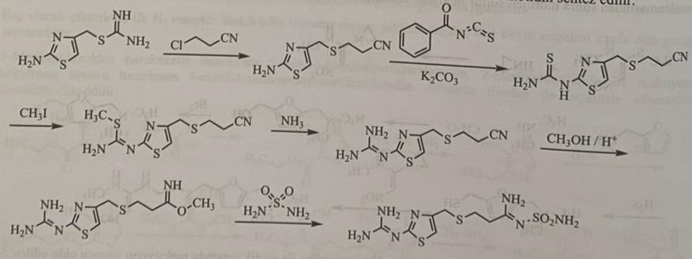
Famotidinin quruluşunda histamin strukturunun imidazol halqası yerinə tiazolaminosulfonilpropanimidamid törəməsi sintezlənmişdir.Təsiri uzunmüddətlidir. Böyük bir qismi böyrəklərdən dəyişilmədən atılsa da , sidikdə 5% sulfoksid metabolitinə rast gəlinir və bu metabolitin aktiv olmadığı düşünülür.
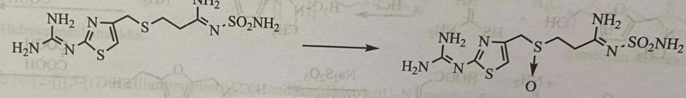
Proton Pompa İnhibitorları
Turşu ifrazının qarşısının alınmasında H₂ reseptor blokatorlarından fərqli mexanizma göstərirlər. Sitoplazma membranında və hüceyrəxarici mühitdə yerləşən hidrogen ionlarının qatılığından asılı olaraq transportunu həyata keçirən proton pompası olan H⁺ K⁺/ATFazanı blokada edirlər.
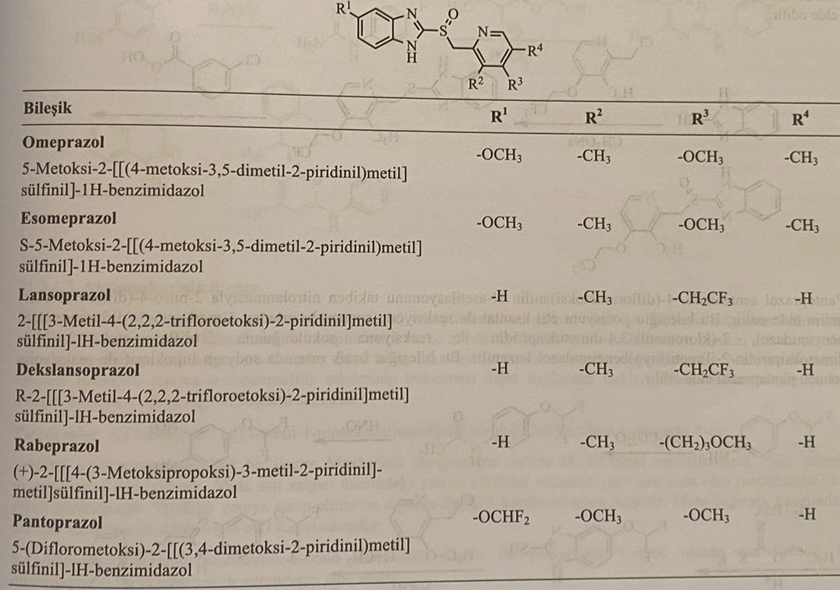
Omeprazol mədə turşu ifrazını çox güclü şəkildə blokada edən benzimidazol törəməsi olan dərman maddəsidir. Omeprazol prodərmandır və mədənin turş mühitində aktiv sulfamit törəməsinə çevrilərək mədə turşu ifrazını blokada edir.
4-Metoksi-o-fenilendiaminin kalium etl ksantat ilə reaksiyası nəticəsində alınan 2-merkapto-5-metoksibenzimidazolun, 2-xlorometil-3,5-dimetil-4-metoksipiridin ilə S-alkilləşməsi nəticəsində 2-piridilmetiltiobenzimidazol əldə edilir. Tioefir qrupunun 3-xloroperbenzoy turşusu ilə oksidləşməsindən 2-piridilsulfinilbenzimidazol sintez olunur.
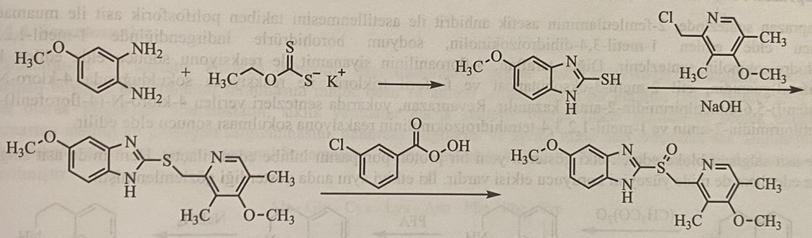
Ən çox görülən istənməyən effektləri diareya,ürək bulanması və baş ağrısıdır.
Lansoprazol 2-merkaptobenzimidazolun 2-(xlorometil)-3-metil-4-(2,2,2-trifloroetoksi)piridin ilə reaksiyasından əldə edilən 2-[3-metil-4-(2,2,2-trifloroetoksi)-2-piridilmetiltio]benzimidazolun 3-xloroperbenzoy turşusu ilə reaksiyasından əmələ gəlir.
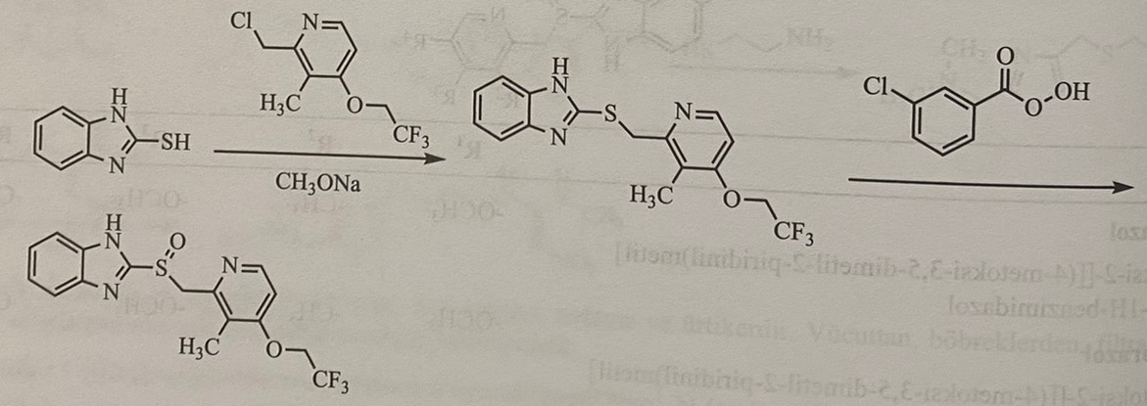
Pantoprazolun sintezində 4-(diflorometoksi)anilinin N-asetilləşməsindən sonra nitrolaşması ilə 2-nitro-4-(diflorometoksi) anilin əldə edilir. Bu birləşmənin kalium etil ksantat ilə reaksiyası nəticəsində əmələ gələn 2-merkapto-5-(diflorometoksi) benzimidazol 2-(xlorometil)-3,4-dimetoksipiridin ilə reaksiyaya daxil edildikdə 5-(diflorometoksi)-2-(((3,4-dimetoksipiridin-2-il)metil)tio)benzimidazol əldə edilir. Bu birləşmənin qələvi mühitdə natrium hipoxlorid ilə reaksiyası nəticəsində pantaprazol əldə edilir.
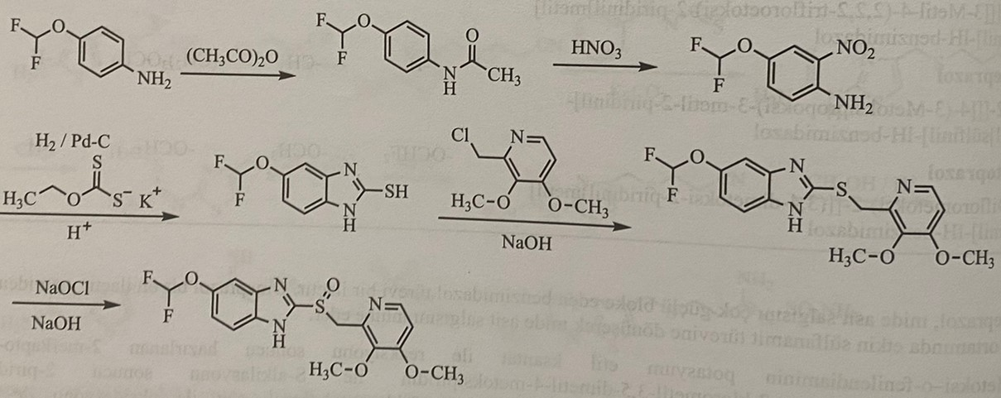
Revaprazan : N-(4-florofenil)-4,5-dimetil-6-(1-metil-3,4-dihidro-1H-izoxinolin-2-il)pirimidin-2-amin
Revaprazan sintezində 2-feniletilaminin sirkə anhidridi ilə asetilləşməsinin ardından polifosfor turşusu ilə qarşılıqlı təsiri nəticəsində əldə edilən 1-metil-3,4-dihidroizoxinolin natrium borohidridlə reduksiya olunduqda 1-metil-1,2,3,4-tetrahidroizoxinolin sintez edilir. Digər tərəfdən 4-floroanilin sianamid ilə reaksiyası nəticəsində əldə edilən 1-(4-florofenil)quanidin etil 2-metil-3-oksobutanat və fosforil trixloridlə reaksiyaya daxil olduqda 4-xloro-N-(4-florofenil)-5,6-dimetilpirimidin-2-amin və 1-metil-1,2,3,4-tetrahidroizoxinolinin reaksiyaya daxil olması ilə əldə edilir.
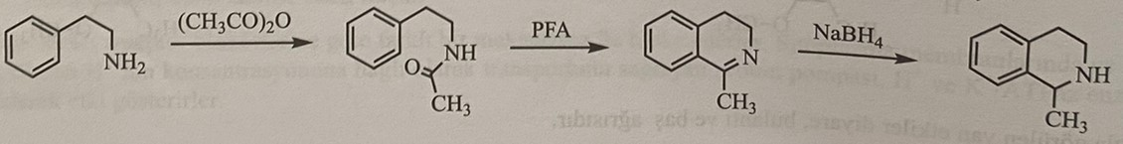
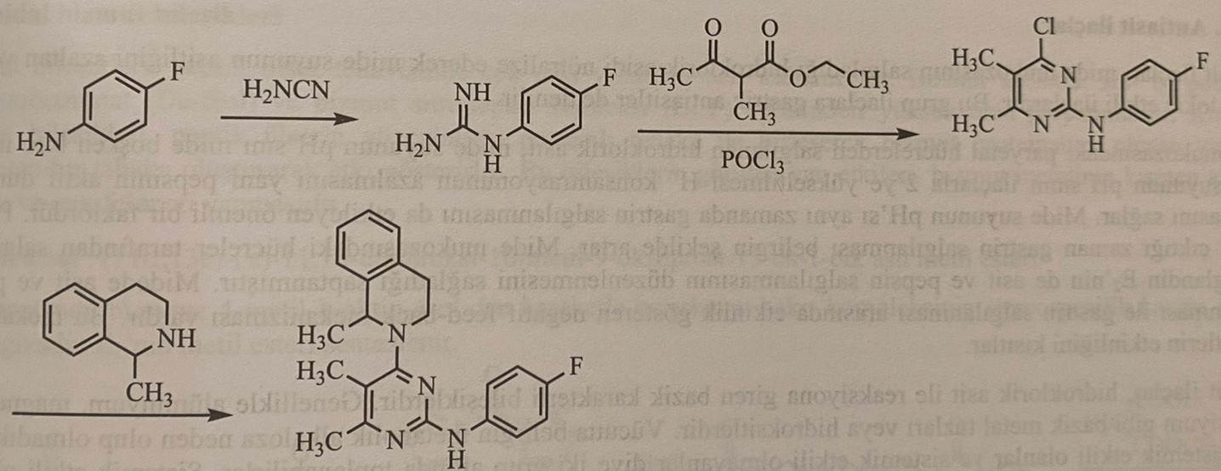
Mədə turşu ifrazını blokada edərək təsir göstərən yeni nəsil proton pompa inhibitorudur. Həm mədə turşu ifrazını blokada edən həm də mədənin daxili səthini qoruyan (Qastroprotektor) maddədir. Bu iki təsiri eyni vaxta göstərdiyi tətqiqatlar nəticəsində məlum olmuşdur.
Antimuskarinergik Preparatlar
Bu preparatlar mədənin parietal hüceyrələrində yerləşən muskarinergik M₃ reseptorları və qastrin reseptorları kimi turşu ifrazının xolinergik stumulasiyasını təmin edən hüceyrələrin M₁ reseptorlarını blokada edərək xolinergik tonusun azalması nəticəsində turşu və pepsin ifrazını azaldırlar. Turşu ifrazının həcmini azaldırlar, lakin turşunun qatılığını azaltmırlar.Mədənin boşalma vaxtını azaldırlar.Eyni zamanda spazmolitik təsir göstərirlər ki, bu da digər dərmanlardan fərqli olaraq həm turşu ifrazını həm də ağrını aradan qaldırır.
Pirenzepin:5,11-Dihidro-11-[(4-metil-1-piperazinil)asetil]-6H-pirido[2,3-b][1,4]benzodiazepine-6-on
Selektiv təsirli parasimpatolitik bir dərmandır.Muskarinergik reseptorlardan sadəcə M₁ alt tipini blokada edərək qastroselektiv təsir göstərir.Mədə turşu ifrazı üzərindəki inhibitor təsirindən əlavə parasempatolitik təsiri də görülür. Tritsiklik quruluşa malik olsada lipofil xüsusiyətə malik deyildir. Mədə-bağırsaq traktından qismən absorsiya olunduğuna görə təsir müddəti uzundur.
5,11-Dihidro-6H-piridobenzodiazepin-6-onun xlorasetil xlorid ilə reaksiyasından əmələ gələn aralıq məhsulun 1-metilpiperazin ilə reaksiyasından əldə olunur.
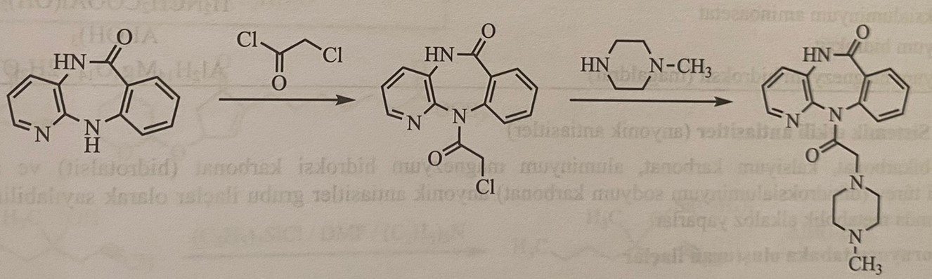
Somatostatin
Somatostatin-14 və sintetik analoqu oktreotit xüsusi vəziyətlərdə peptic xora müalicəsində istifadə olunan hipofizdən ifraz olunan böyümə hormonunun ifrazını inhibə edən 14 amin turşudan təşkil olunmuş bir peptiddir. Təbii olaraq ifraz olunan somatostatin tsiklik quruluşdadır ancaq sintetik olaraq lineer şəkildə də sintez oluna bilər. Mədəaltı vəzidən insulin və qlukaqon ifrazını, mədəaltı vəzin digər ifrazlarını və mədənin turşu ifrazını azaldır. Somatostatin-14 qastrointestinal qanaxmanın kəsilməsi üçün istifadə olunur. Birləşmənin amin turşu ardıcıllığı aşağıda gösdərilmişdir.
Somatostatin-14-ün təsiri selektiv deyil və plazmada çox tez metabolizma edildiyi üçün yalnız intravenoz tətbiq edilir.
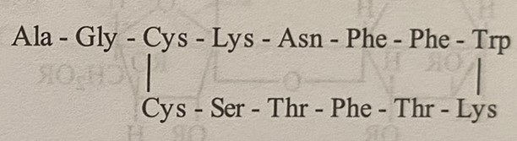
Antiasid preparatlar
Antiasidlər mədədə ifraz olunan xlorid turşusunu neytrallaşdırmaqla təsir göstərirlər. Mədənin parietal hüceyrələri tərəfindən əmələ gələn xlorid turşusu mədə boş olduqda mədə ph-nı 1-ə endirir. Mədə turşuluğunun dərmanlarla ph-nın 2-yə yüksəldilməsi mədədə hydrogen ionlarının qatılığının azalmasına və pepsinin aktiv halda qalmasına səbəb olur. Mədə şirəsinin ph-I eyni zamanda qastrin sintezi üçün mühim faktordur.Ph 4.4-dən yüksək olduqda mədədə qastrin sintezi artır.Mədə huceyrələri tərəfindən sintez olunan prostaqlandin E₂ turşu və pepsin tənzimləmələrində əsas rol oynayır.Mədədə turşu pepsin ifrazı ilə qastrin ifrazı arasında neqativ feed-back mexanizması var. Bu mexanizma antiasidlərin istifadəsini məhdudlaşdırır.
Antiasid preparatlar xlorid turşusu ilə reaksiyaya girə bilən əsasi xarakterli birləşmələrdir. Ümumi olaraq alüminium, maqnezium və kalsiumun duzları və hidroksidləri antiasid kimi istifadə olunur. Orqanizmdə metabolic alkaloza səbəb olub-olmadıqlarına systemik və qeyri-sistemik antasidlərə ayrılırlar. Sistemin olanlar anion tərəfli, qeyri-sistemik olanlar isə kation tərəfli neytrallaşma törədirlər.
Sistemik təsirli olmayan antasidlər
Bunlar alüminium,maqnezium və kalsium birləşmələridir və mədədə turşunu neytrallaşdırdıqdan sonar suda həllolan xlorid duzlarına çevrilirlər. Metal ionunun çox az bir qismi absorbsiyaya uğrayır və qalan hissəsi bağırsaqda bikarbonatlarla çöküntü əmələ gətirir. Karbonatların bağırsaqlarda çökməsi metalın qana sorulmasına mane olaraq metabolik alkolozu önləyir.
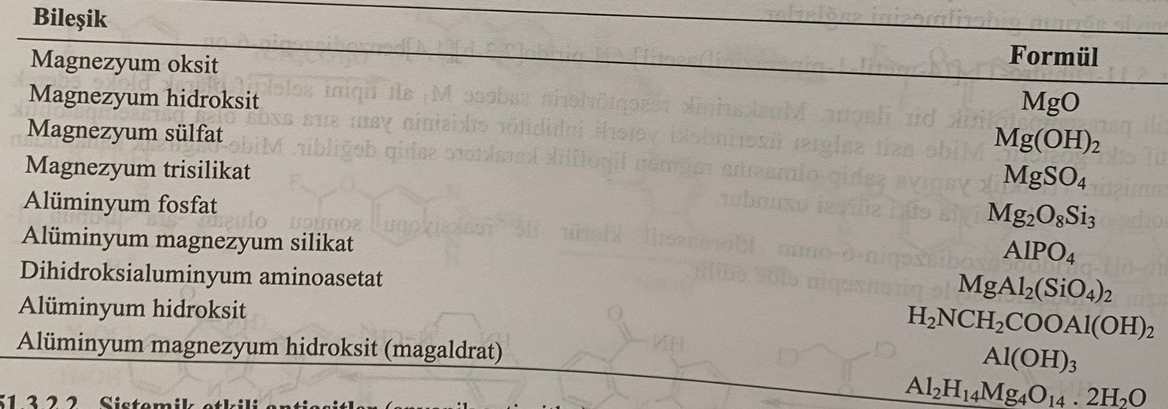
Sistemik təsirli antasidlər
Natrium bikarbonat, kalsium karbonat ,alüminium-maqnezium hidroksi karbonat və alüminium hidroksidli törəmə (dihidroksialüminium natrium karbonat) anion antacid qrupuna daxildir. Oral qəbul edildikdə metabolik alkoloza səbəb olurlar.
Qoruyucu təbəqə əmələ gətirən preparatlar (Qastroprotektorlar)
Sukralfat: D-fruktofuranozil-α-D-qlukopiranozid oktakis (Hidrogen sulfat)aluminum kompleks
Saxaroza oktasulfatın alüminium hidroksid kompleksidir. Xoralı bölgə üzərindəki zülal və fibrinogen təbəqəsi ilə kompleks əmələ gətirərək yapışqan bir təbəqə əmələ gətirir.Pepsin və öd turşularını absorbsiya edərək pepsinin təsirini azaldır. Xlorid turşusu ifrazını azaltmır və onu neytrallaşdırmır. 12-barmaq bağırsaq xoralarında istifadə olunur.
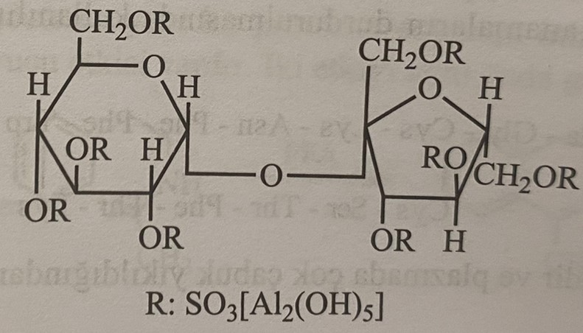
Kolloidal bismuth birləşmələri
Bismut birləşmələri peptik xora müalicəsində uzun illərdir tətbiq olunur.Bismut subsitrat sol-tri kalium disitratobismutat (De-nol) və bismut sitropeptid komplesi (BCP) təsirləri yüksək olan preparatlardır.Kolloidal bismuth birləşmələri peptik xoraların səthindəki zülallı təbəqə ilə birləşərək bismut proteinat əmələ gətirir ki, bu təbəqə yapışqan olub xoranın üzərini örtür. Bu birləşmələrin yan təsirləri bismutun absorbsiyası və ensafalopatiyadır.
Mizoprostol: (11α,13e)-(+-)-11,16-dihidroksi-16-metil-9-oksoprost-13-en-1-oy turşusunun metil esteridir. Siklopentenon törəməsinə 4-metil-1-oktin-4-oldan istifadə olunaraq mis kompleksin stereospesifik daxil olması nəticəsində prostoqlandin E₁-in metil esteri sintez edilir.
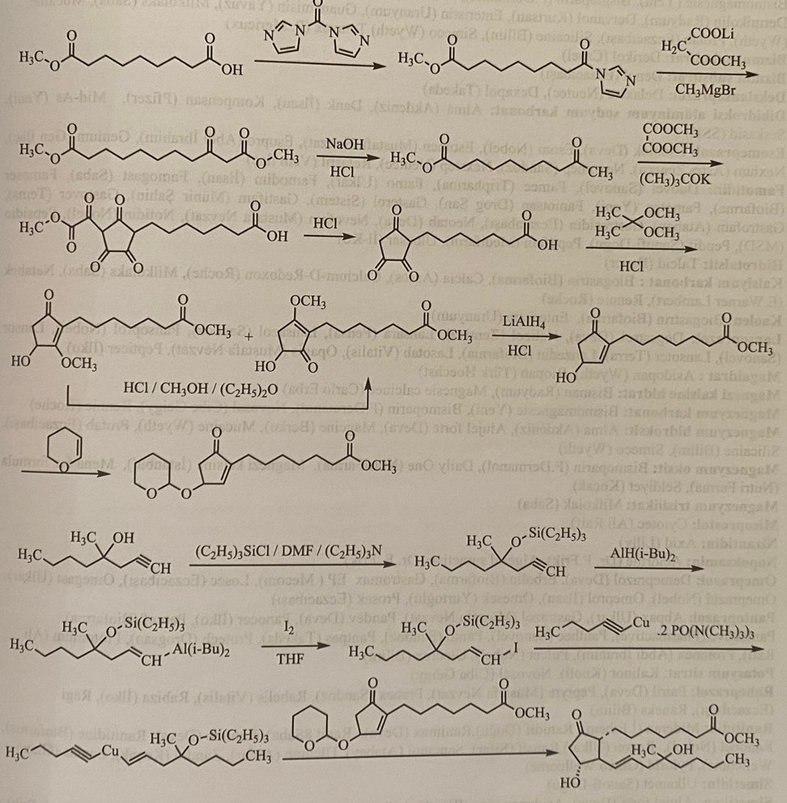
Prostoqlandin E mədədə şirənin bikarbonat sekresiyasını artırır.Mədə turşu ifrazı vəzlərini inhibə edərək xlorid turşusunun ifrazını azaldır. Mizoprostol prostaqlandin E törəməsi olaraq mədə xoralarının müalicəsində istifadə olunan tək preparatdır və ester quruluşundadır. Ester quruluş orqanizmdə metabolizmaya uğrayaraq turşu quruluşuna keçir və preparat təsir göstərir. Buna görədə bu preparat prodərman vasitəsidir.
Emetiklər (Qusdurucu) və Antiemetik (Qusmaəleyhinə) Preparatlar
Emetiklər qusma törədən preparatlardır. Xüsusilə də zəhərlənmələrin müalicəsində istifadə olunurlar. Birbaşa mərkəzi sinir sisteminin qusma mərkəzinin xemoreseptorları ilə qarşılıqlı əlaqədə olurlar. Bol su ilə qəbul edildikdə təsiri çoxalır. Özündən getmə,sərxoşluq, yarı koma halı,benzin məhsulları və uçucu birləşmələrlə zəhərlənmələrdə əks göstərişdir. Emetik dərmanlar iki qrupda öyrənilir.
1)Periferik təsirli
2)Mərkəzi təsirli
Periferik təsirli emetiklərə mis sulfat, sink sulfat ,kalium antimony tartarat aiddir. Ən çox istifadə olunan emetiklərdən biri də ipeka şərbətidir. Lakin ipeka şərbəti ipeka ekstraktı ilə qarışdırılmamalıdır. İpeka ekstraktı ipeka şərbətindən 14 dəfə qatı olub ölümə səbəb ola bilər.
Mərkəzi emetiklərdən ən çox istifadə olunanı apomorfin hidroxloriddir.
Apomorfin hidroxlorid : (R)-5,6,6a-7-tetrahidro-6-metil-4H-dibenzo[de,g]xinolin-10,11-diol hidroxlorid hemihidrat.
Apomorfin morfinin təzyiq altında 140 C-də 35%-li xlorid turşusu ilə qızdırılmasından əmələ gəlir.
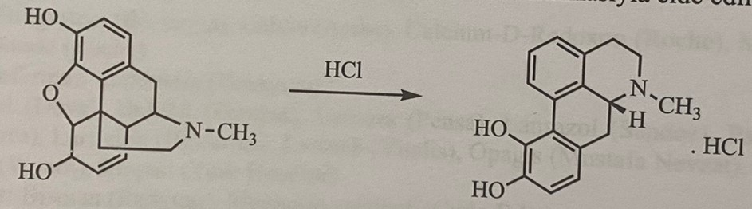
Apomorfin birbaşa trigger zonasında yerləşən xemoreseptorlara təsir edərək bir neçə dəqiqə içərisində qusdurucu təsir göstərir.Apomorfin əsas olaraq MSS-nin depresiyasında istifadə olunur. Ofariya, titrəmə və sürətli hərəkət törədir. Bu vəziyətdə antidot kimi naloksan istifadə olunur. Oral olaraq təsirsiz olub , subkutan yolla tətbiq edilir.
Antiemetiklər
Antiemetiklər qusmanı dayandıran maddələrdir. Mərkəzi sinir sistemində xemoreseptorlara təsir göstərərək qusmanın qarşını alırlar. Qusma spesifik bir vəziyət deyil ümumi simptomdur. Mədə xəstəlikləri, öd yollarının,mədəaltı vəz iltihabı,kəllə daxili təzyiq, uremiya ,hepatik koma,beyin şişləri və bəzi infeksion xəstəliklərdə qusma müşahidə olunur. Hamilələyin bəzi dövrlərində,dərman qəbulu və radioloji müayinələrdən sonra da qusma görülə bilər. Bir dəfə qusma önəmli problemlərə səbəb olmayıb fizioloji xarakter daşıyır. Qusmaların sayının artması isə patoloji hal olub su və elektrolit itkisinə səbəb olur. Bunun nəticəsi olaraq,hipoxloremik alkaloz,oliguriya,ağız quruluğu,hərarətin yüksəlməsi və koma halı meydana gəlir.
Antiemetiklər 6 qrupa ayrılır.
1)Tropan alkoloidləri
2) Histamin H₁ reseptor antaqonistləri
3)Fenotiazinlər
4)Benzamit və benzimidazolon törəmələri
5)Serotonin (5-hidroksitriptamin) antoqonistləri
6)Vitamin B6
Tropan alkoloidləri
Tropan alkoloidləri olan skopolamin və hiyosiyamin, antihistaminlər və neyroleptiklər başda olmaqla bəzi sintetik dərmanların yerinə istifadə olunurlar.Təsirlərini daxili qulaqdan vestibulyar nüvərələ və retikular formasiyadan qusma mərkəzinə gedən nevronal sistemləri blokada edərək göstərirlər. Daxili qulaqdan qaynaqlanan impluslara təsir göstərən skopolamin güclü antiemetik təsir göstərir.
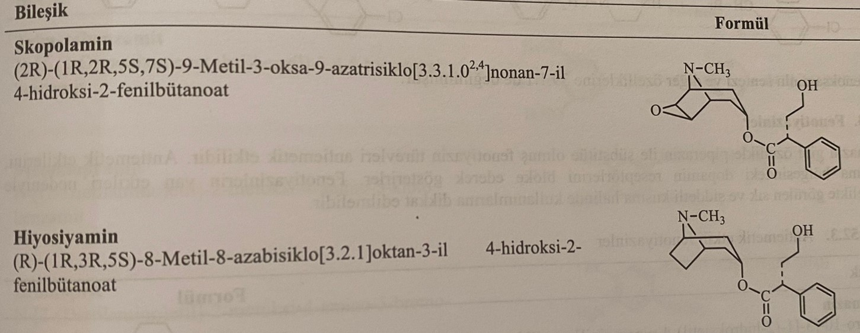
H₁ reseptor antaqonistləri
H₁ reseptor antaqonistləri benzhidril törəmələrindən defenhidraminin 8-xloroteofillin duzu olan dimengidrinat , meklizin və xlorfenoksamin antiemetik olaraq istifadə olunan dərman maddələridir. Bu birləşmələrin təsirlərinin daxili qulaqda həyata keçdiyi zənnedilir. Benzhidril törəmələri hərəkət xəstəliyinin profilaktika və müalicəsində istifadə edilir. Səyahətdən bir saat yarım əvvəl qəbul edilirlər. Dərman qəbulu hər 4 saatdan bir təkrarlanır. Bu birləşmələrin teratogen təsirləri tam öyrənilmədiyi üçün hamiləliyin 16-cı həftəsindən sonra ehtiyatlı olmaq məsləhət görülür. Dimenhidrinat sintezində benhidril bromiddən istifadə edilir.
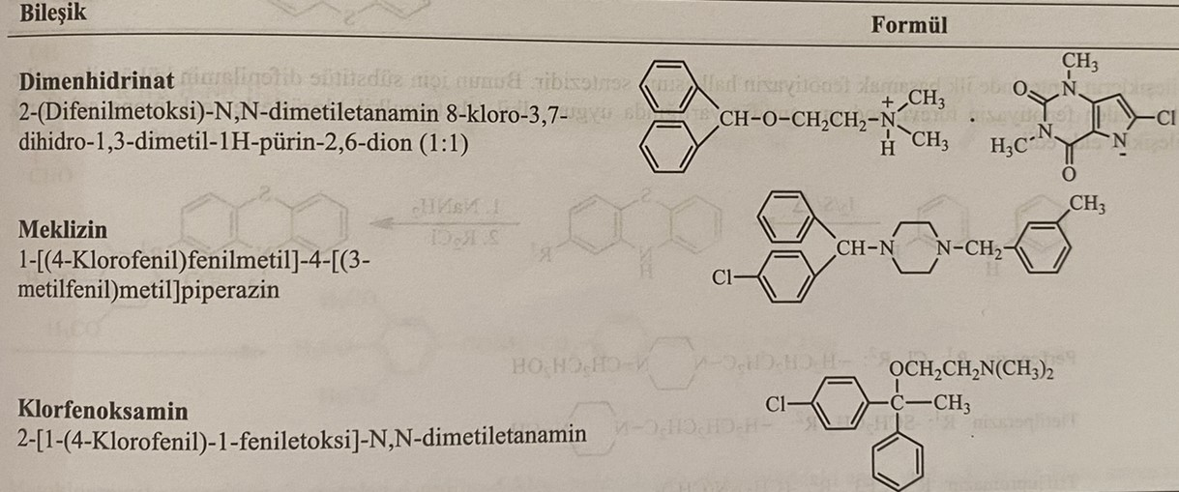 Benzhidril bromidin 2-dimetilaminoetanol ilə reaksiyaya girməsi nəticəsində əmələ gələn məhsulun 1:1 nisbətində 8-xloroteofillin ilə reaksiyasından dərman əldə olunur. 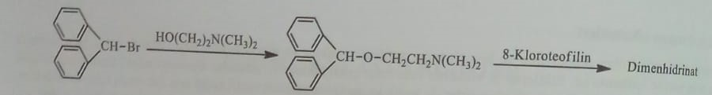
Meklizin 4-xlorobenzhidril bromid və 3-metilbenzinpiperazinin reaksiyasından əldə olunur. 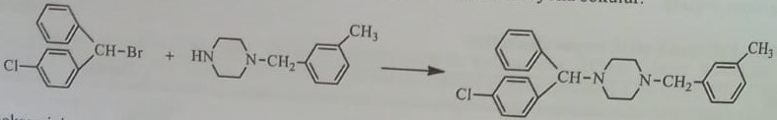
Fenotiazinlər
Perfenazin kimi xüsusilə piperazin quruluşa daxil olmuş fenotiazin törəmələri antiemetik təsirlidir. Antiemetik təsirlərini postrema bölgəsində yerləşən dofamin reseptorlarını blokada etməklə göstərirlər. Fenotiazinlərin əlavə təsirlərinin çox olması səbəbindən hamiləlikdə istifadəsi məhduddur. Fenotiazin törəməli antiemetiklərin sintezində ilk mərhələ fenotiazin halqasının sintezidir. Bunun üçün difenilamin kükürd ilə qızdırılır. İkinci mərhələdə isə natrium amin iştirakı ilə fenotiazin həlqəsi uyğun alkil xlorid ilə reaksiyaya daxil edilir və birləşmə sintez olunur.
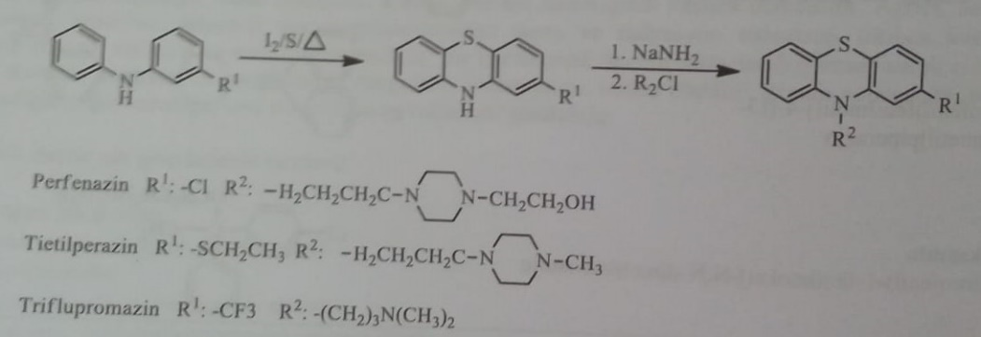
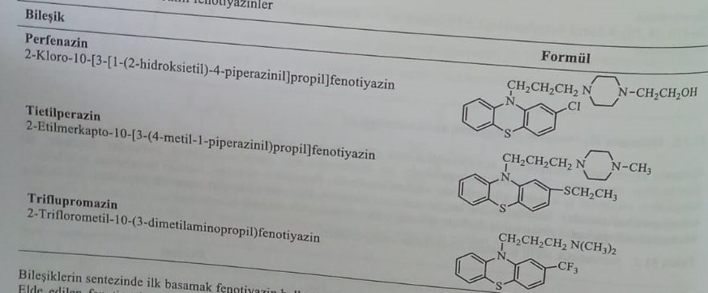
Benzamid və benzimidazol törəmələri
Benazmid və 2-benzimidazol törəmələri fenotiazin törəmələri kimi antiemetiklərdir və postrema bölgəsində yerləşən dofamin reseptorlarını blokada edirlər. Bundan əlavə fenotiazinlərdən fəqli olaraq antipsixotik və trankvilizator xüsusiyyətlərinə malik deyillər. Bu qrup antiemetiklər hərəkət xəstəliyində bir o qədər də təsirli deyillər. Bu qrupa trimetabenzamid, metoklopramid,bromoprid, domperidon daxildir.
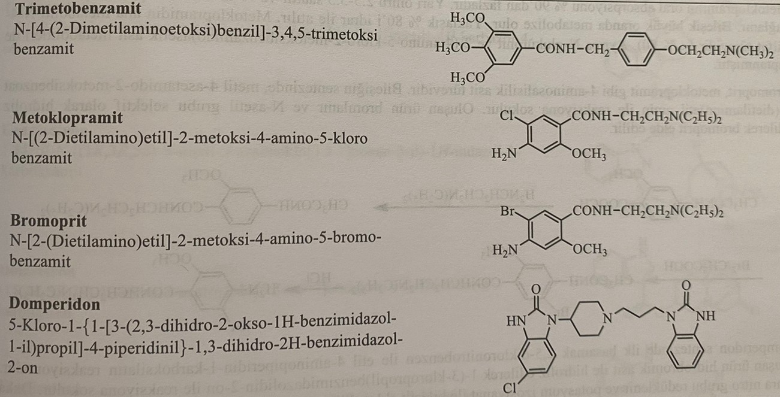
Trimetobenzamid sintezində 4-hidroksibenzaldehid ilə 2-xloroetil-N,N-dimetilaminin reaksiyası ilə əmələ gələn 4-(2-dimetilaminoetoksi)benzaldehid ammonyak/H₂/Raney nikeli ilə reaksiyaya daxil edilərək benzaldehid törəməli birləşmə benzilamin quruluşuna çevrilir. Son mərhələdə maddənin 3,4,5-trimetoksibenzoil xlorid ilə reaksiyasından birləşmə əldə edilir.
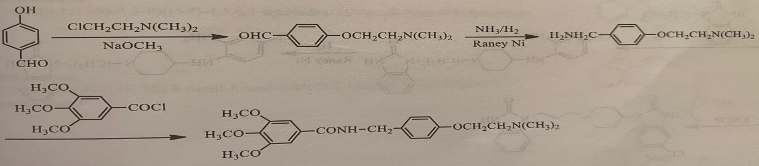
Metoklopramid sintezində 2-metoksi-4-amino-5-xlorobenzoy turşusunun molekulundakı amin qrupu asetilləşir. Daha sonra turşu qrupu tionil xlorid ilə turşu xlorid halına gətirilir və 2-(dietilamino)etil amin ilə reaksiyaya daxil edilərək birləşmə sintez olunur.
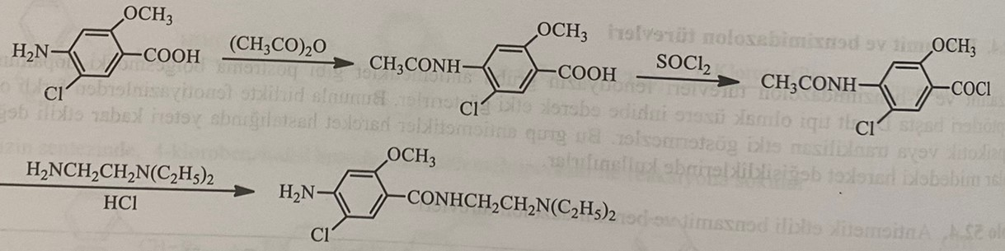
Metoklopramidin oral absorsiyası 90%-dən yüksəkdir. Yarı parçalanma müddəti 2,5-5,5 saatdır və 40 %-i plazma zülalları ilə birləşir. Təqribi 80%-i sidiklə atılır. Metoklopramidin əsas metaboliti N-4-sulfat törəməsidir. Eyni zamanda N-qlukronid və 2-(4-amino-5-xloro-2-metoksibenzamido)asetat turşusu metabolitləri də tapılmışdır.
Bromoprid metoklopramid kimi 4-aminosalisil turşusu törəməsidir. Birləşmənin sintezində metil-4-asetamido-2-metoksibenzoat 2-(dietilamino)etil amin ilə reaksiyaya daxil olur . Əmələ gələn məhsul bromlaşdırılır və N-asetil qrupu selektiv olaraq hidroliz edilərək bromoprid əldə olunur.
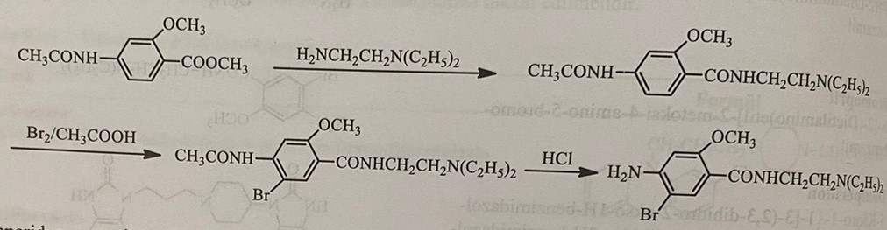
Domperidon sintezində ilk mərhələ 2,5-dixloronitrobenzen ilə 4-aminopiperidin-1-karboksilatın reaksiyasıdır. Əmələ gələn məhsul hidrobrom turşusu ilə hidroliz edilərək 1-(3-xloropropil)benzimidazolidin-2-on ilə reaksiyaya daxil edilir. Sonra isə nitro qrup reduksiya olunur və sonra kalium izosiyonat ilə reaksiyadan dərman əldə edilir.
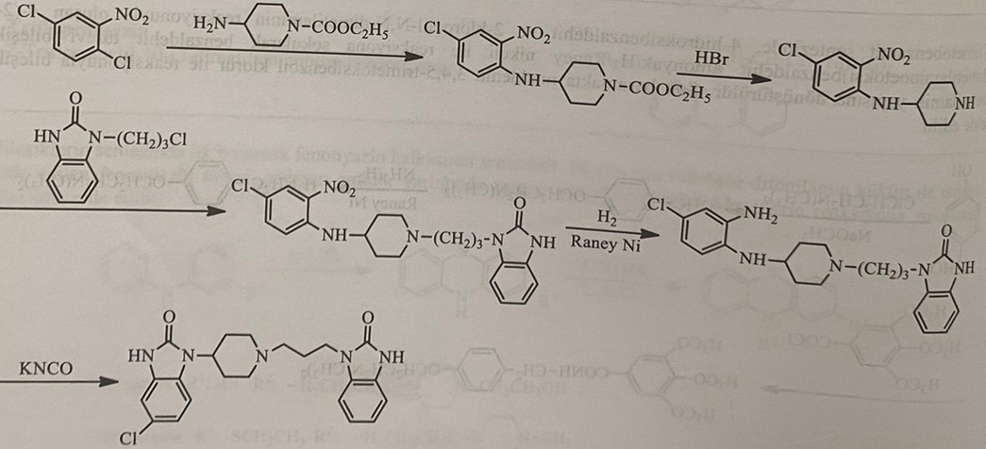
Domperidonun oral absorbsiyası 93% təşkil edir. Yarım parçalanma müddəti 7,5 saat və plazma proteinlərinə birləşməsi 91-93 % təşkil edir. Konyuqasiya və eliminasiyadan əvvəl metabolizmada aromatik hidroksilləşmə və oksidativ dealkilləşmə reaksiyaları baş verir. Biotransformasiya nəticəsində əmələ gələn hidroksi domperidon, 3-(2-okso-2,3-dihidro-1H-benzol[d]imidazol-1-il)propion turşusu və 5-xloro-1-(piperidin-4-il)-1H-benzol[d]-imidazol-2(3H)-on məhsullarıdır.
Serotonin antaqonistləri
Serotonin və ya 5-hidroksitriptamin antaqonistləri sitostatiklərlə müalicə və ya radiasiya qaynaqlı qusmalarda çox istifadəli və əlverişli birləşmələrdir. Bu qrupun istehsal olunan ilk dərman preparatı ondansetrondur.
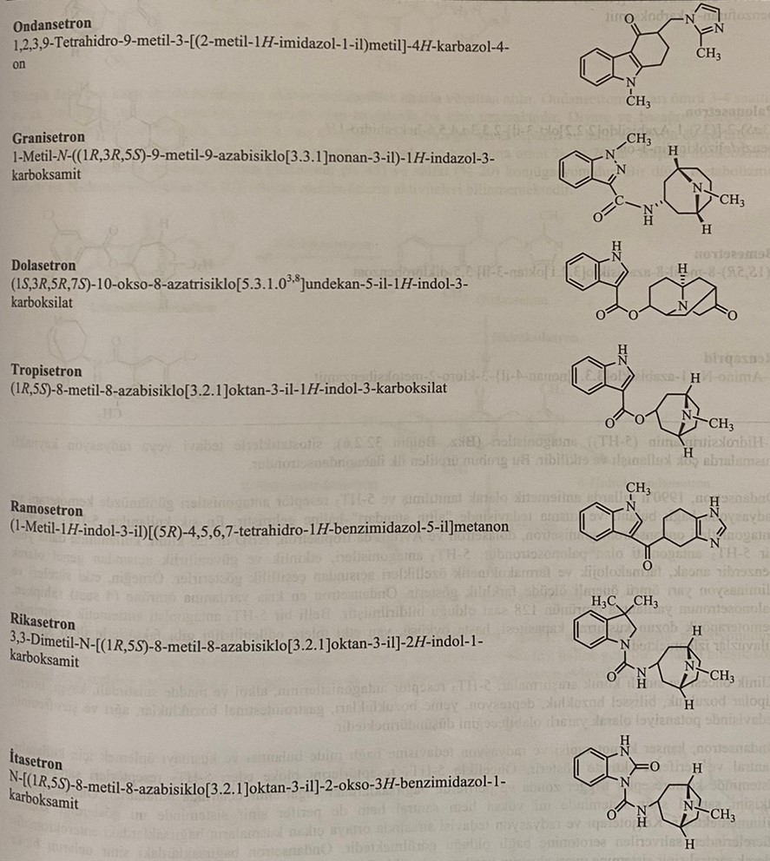
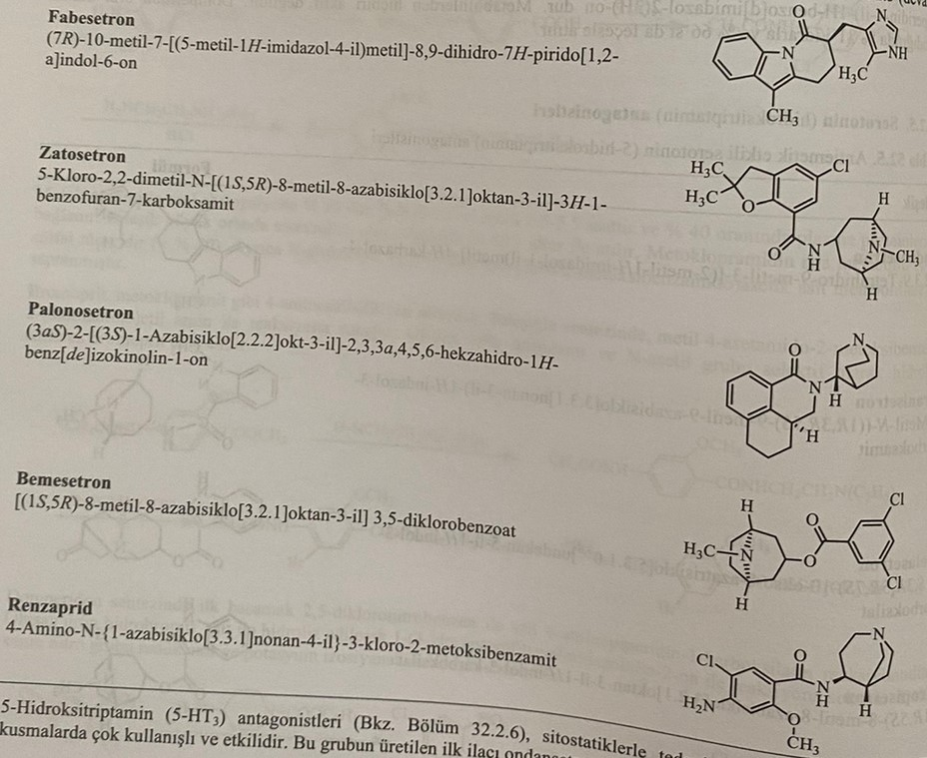
Ondansetron 1990-cı illərdə antiemetik olaraq istehsal olunmuş və 5-HT₃ reseptor antaqonistləri kimya terapiya və radiasiya qaynaqlı ürək bulanma və qusma müalicəsində “qızıl standar” halına gəlmişdir. Ən çox istifadə olunan 5HT₃ reseptor antaqonistləri ondansetron, qranisetron,dolasetron və Avropada tropisetron, ABŞ-da klinik istifadəyə yeni girən palonosetrondur.5HT₃ antaqonistləri təsirlilik və etibarlılıq nöqteyi nəzərdən ümumi olaraq eynidirlər, amma farmakoloji və farmakokinetik xüsusiyyətləri nöqteyi nəzərdən müxtəliflik göstərirlər.Məsələn təsir müddətləri və eliminasiya yarıxaricolma müddətində fərqlilik göstərirlər. Ondansetron ən qısa yarıxaricolma müddətinə (4 saat) malikdir,lakin palonosetronda bu rəqəm 128-ə bərəabər olur. Müəyyən bir antiemetikin seçimində kimyəvi terapiyanin qusturucu təsir potensiyalı, xəstənin ümumi vəziyəti və digər faktorların izlənilməsi mütləqdir.
Klinik araşdırmalar 5HT₃ antaqonistlərinin alkoqolizm və maddə asılılığında, qayğı, bipolyar pozğunluqlar,depresiya, qastrointestinal xəstəliklər,ağrı və şizofreniyanın müalicəsində istifadəsini yararlı ola biləcəyini düşündürür.
Ondansetron xərçəng kimyəvi terapiyası və radiasiya müalicəsindən qaynaqlanan ürək bulanması və qusmanın qarşısını almaq üçün istifadə olunur. Mərkəzi və periferik fəallıq göstərir. İlk olaraq 5HT₃ reseptorlarını blokada edir. 5HT₃ reseptorları mərkəzi sinir sistemində xemoreseptor trigger zonada və periferiyada bağırsaqlarda azan sinir uclarında yerləşir. Ondansetronun təsirinin təkçə mərkəzi və ya həm mərkəzi həm periferik olması müzakirəli mövzudur. Kimyəvi terapiya və radiasiya müalicəsi zamanı ortaya çıxan qusmaların bağırsaqlardakı enteroxromafin hüceyrələrdən ifraz olunan serotonindən qaynaqlandığı bilinir. Ondansetron bağırsaqlardakı sinir uclarını blokada etməklə periferiyadan mərkəzə doğru gedən sinir impluslarının qarşısını almaqla təsir göstərir.
Ondansetronun sintezində ilkin maddə kimi fenilhidrazin götürülür. Bu məqsədlə birinci fenilhidrazin 1,3-tsikloheksadionla reaksiyaya daxil edilir və nəticədə hidrazon əmələ gəlir. Hidrazonun sulfat turşusu mühitində sink xlorid ilə qarşılıqlı təsirindən tetrahidrokarbazolon əldə edilir. Bu birləşmə metil yodat ilə alkilləşdirildikdən sonra formaldehid və metilimidazol ilə reaksiyaya daxil olaraq ondansetronu əmələ gətirir.
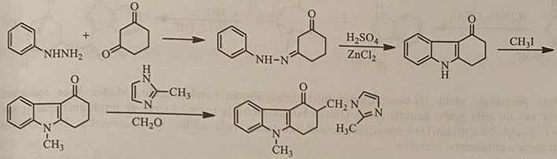
Ondansetron qaraciyərdə metabolizmaya uğrayır və metabolitlər sidiklə orqanizmadan xaric olur. Ondansetronun yarıxaricolma müddəti 3-4 saatdır, lakin yaşlılarda və qaraciyər çatışmazlığı olan xəstələrdə bu müddət uzayır. Ən bilinən əlavə təsirləri diareya və baş ağrısıdır.Eyni zamanda qəbzlik, dəridə qızarıqlıq, baş dönməsi, bronxospazm və çüzi sedasiya görülə bilər. Ondansetronun oral absorbsiyası 59%, plazma zülallarına birləşmə ehtimalı isə 70-75%-dir. Başlıca metabolizma reaksiyaları hidroksilləşmə və ardınca qlukronid (45%) və sulfat (20%) konyuqasiyasıdır. Digər metabolizma reaksiyası isə N-demetilləşmədir (10%). Əmələ gələn metabolitlərin fəallığı öyrənilməmişdir.
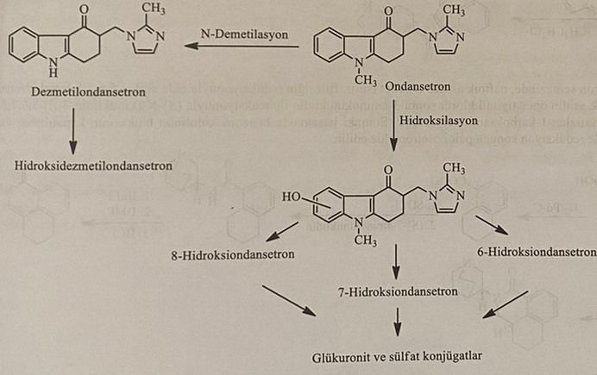
Qranisetron sintezində birinci mərhələ 1H-indazol-3-karboksil turşusunun metil yodid ilə N-alkilləşmə reaksiyasıdır. Əmələ gələn məhsulun oksalil xlorid ilə reaksiyasının nəticəsində karboksil turşu qrupu turşu xlorid qrupuna çevrilir. Əmələ gələn birləşmə son mərhələdə 9-metil-9-azabitsiklo[3.3.1]nonan-3-amin ilə reaksiyaya daxil olaraq qranisetronu verir.
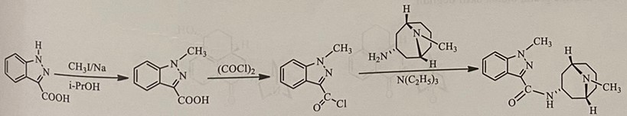
Tropisetron sintezində ilkin maddə 1H-indol-3-karboksil turşusudur. Birləşmənin oksalil xlorid ilə reaksiyası ilə əldə edilən 1H-indol-3-karbonil xloridin 8-metil-8-azabitsiklo[3.2.1]oktan-3-ol ilə reaksiyasından tropisetron əldə edilir.
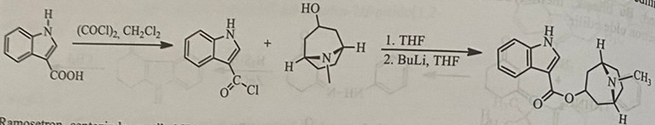
Ramosetron sintezində metil 1H-benzo[d]imidazole-5-karboksilatdan istifadə edilir.Maddə ilk olaraq reduksiya olunur sonra xlorid turşusu ilə ester qrupu hidroliz edilir. Əmələ gələn birləşmə sıra ilə tionil xlorid və pirolidinlə reaksiyaya daxil olaraq pirolidin-1-il(4,5,6,7-tetrahidro-1H-benzo[d]imidazol-5-il)metanon əldə edilir. Son mərhələdə 1-metil-1H-indol ilə reaksiya nəticəsində ramosetron əldə edilir.
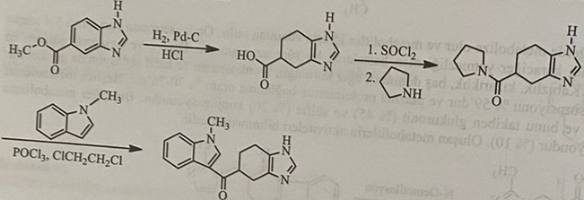
Palonosetron sintezində ilkin maddə kimi naftoy turşusu istifadə olunur. Birləşmənin reduksiyası ilə əldə edilən 5,6,7,8-tetrahidronaftalen-1-karboksil turşusunun birinci tionil xlorid ilə sonra 3-aminoxinuklidin ilə reaksiyasından (S)-N-(xinuklidin-3-il)-5,6,7,8-5,6,7,8-tetrahidronaftalen-1-karboksamid sintez olunur. Sonrakı mərhələdə benzoizoxinolinon halqasının qapadılması və ardınca H₂/Pd-C ilə reduksiyası nəticəsində palonosetron əldə edilir.
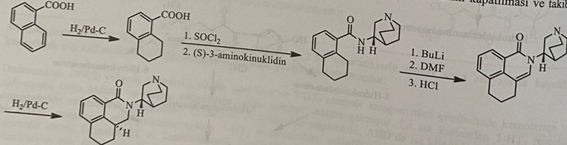
Oral qəbul edildikdən sonra palonosetron bağırsaqlardan yaxşı sorulur və 97% bir absorbsiyaya malikdir. Ən yüksək plazma səviyələri qidadan asılı olmayaraq 1,5-5 saat ərzində görülür. Plazma zülallarına birləşmə ehtimalı 62%-dir. Maddənin 40%-i dəyişilmədən xaric olunur. İki əsas metaboliti N-oksid və hidroksi törəmə 1% antaqonist təsirə malikdir. Bu səbəbdən praktiki olaraq aktiv deyil.
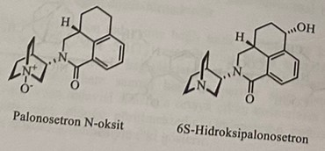
Vitamin B₆ (Piridoksin hidroxlorid): 5-hidroksi-6-metil-3,4-piridindimetanol hidroxlorid. Vitamin B₆-nın yüksək dozalarda hamiləlikdə müşahidə olunan qusmalarda təsirli olduğu güman edilir amma hələ də dəqiqləşdirilmiş tədqiqatlar aparılmayıb.
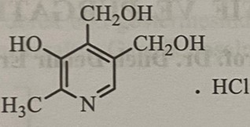
Laksativ və Purqativ Preparatlar (İşlədicilər)
Laksativlər kalın yumşalmasını təmin edən və beləliklə defekasiya zamanı xaric olmasını asanlaşdıran preparatlardır. Purqativlər isə kalın sulu qalmasını təmin edən və qeyri-iradi olaraq sürətli bir şəkildə xaric olmasını asanlaşdıran preparatlardır. Purqativlər ishala səbəb olan preparatlar kimi də tanınır.
Purqativ təsir laksativ təsirin şiddətlənmiş növüdür. Bəzi laksativlər zəif təsirə malik olduqları üçün yüksək dozalarda qəbul edildikdə belə purqativ təsir göstərə bilmirlər. Purqativ maddələr isə aşağı dozada tətbiq edildikdə belə laksativ təsir göstərirlər. Göstərilən bu xüsusiyyətlərə görə adı çəkilən preparatlar laksativ və laksativ-purqativ olmaqla 2 qrupda öyrənilir. Bu preparatlar oral olaraq qəbul edilir və təsirini nazik bağırsaq əsasəndə yoğun bağırsaqlarda göstərirlər. Çox az hallarda laksativ və purqativ preparatlar şam və imalə şəklində tətbiq edilir.
Maye vazelin və kütlə əmələ gətirən preparatlar ,ümumilikdə kala fiziki təsir göstərərək defekasiyanı asanlaşdırırlar. Laksativ-purqativlər isə fiziki təsirlərindən çox nazik əsasəndə yoğun bağırsaqların selikli qişasında yerləşən epitel hüceyrələri və sinirlərə lokal təsir göstərirlər. Laksativ və əsasən purqativ təsirlərin meydana gəlməsindəki mexanizmin preparatın nazik və yoğun bağırsağın motilitasiyasını artırması hesabına baş verdiyi düşünülürdü. Amma aparılan bəzi tədqiqatlar nəticəsində məlum oldu ki, yüksək dozalarda fenoftalein, antraxinon törəmələri və gənəgərçək yağındakı risinoleat kimi stumula edici purqativlər bağırsaq əzələ təqəllüsü və motilitasiyanı azaldır. Bu preparatlar əsasən bağırsağın dairəvi əzələlərinin tonusunu azaldaraq bağırsaq möhtəviyatının hərəkətini asanlaşdırırlar. Lakin toksik dozalarda motilitasiyanı artıra bilərlər.
Laksativ və purqativ təsirli preparatlar təsir mexanizmaları və təsir gücünə görə 6 qrupa ayrılırlar.
1)Yumşaldıcı laksativlər
2)Kütlə əmələ gətirən laksativlər
3)Osmotik laksativ və purqativlər
4)Stimuləedici laksativ və purqativlər
5)Antraxinon törəmələri qlikozidlər
6)Digər stimulə edici preparatlar
Təsir mexanizmaları
1)Kütlə əmələ gətirmək
2)Bağırsaq motilitasiyasını artırmaq (Fenoftalein,antraxinonlar)
3)Bağırsaq mənfəzində su yığılmasına səbəb olaraq (Kaldakı su miqdarı 100-300 ml)
4)Bağırsaq epitel hüceyrələrinin bazolateral membranında yerləşən Na⁺/K⁺ ATFazanın inhibə olunması (Fenoftalein,bisakodil,dantron,emodinlər)
5)Adenilat tsiklazanın aktivasiyası ilə s AMF, Na⁺ və Cl⁻ bağırsaq mənfəzinə atılır (Xolera toksini,risinolen turşusu,PGs)
6)Sitoplazma membranının zədələnməsi ilə (Fenoftalein,bisakodil, dihidro öd turşuları, gənəgərçək yağı)
7)Yoğun bağırsaq selikli qişasındakı NO sintezinin artması (risinoleat,emodinlər,maqnezium sulfat)
Yumşaldıcı laksativlər
Bu qrupdakı preparatlar şürüşdürücülər və nəmləndiricilər olmaqla 2 qrupa ayrılırlar. Şürüşdürücülər maye vazelin, qliserin, zeytun yağı, pambıq yağı və buna bənzər maye bitki yağları olub diareya törətməmələklə kalı yumşaldırlar. Nəmləndiricilər isə anion səthi aktiv maddələrdirlər. Səthi gərilməni azaldaraq bağırsaq suyu ilə yağların kalın içinə asan nüfuz etməsini təmin edirlər və kalın yumşaq halda qalmasına səbəb olurlar. Epitel hüceyrələrdə adenilat tsiklazanı stimulə edərək bağırsaq mənfəzinə duz və su yığılmasını artıra bilərlər.Bu qrupda dioktil natrium sulfosuksinat (Dokuzat natrium) və dioktil kalsium sulfosuksinat (Dokuzat kalsium) preparatları yer alır. Prostanoy turşusu törəmələri də bağırsaqda xlor kanallarının açılmasını stimulə edərək təsir göstərirlər. Selik sekresiyasını artırlar və intestinal tranzit müddətini qısaldırlar. Mədə boşalma müddətini azaldırlar.
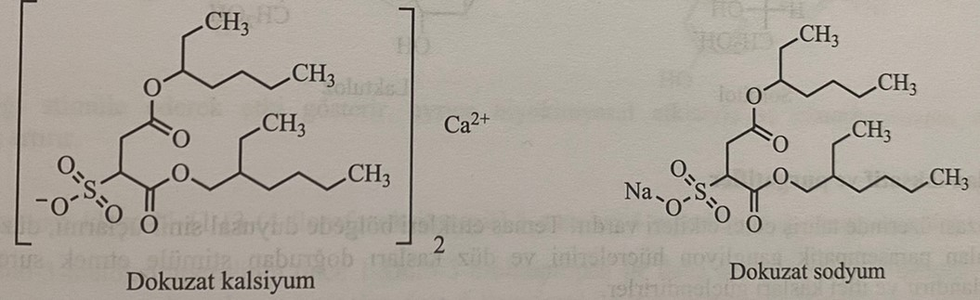
Kütlə əmələ gətirən laksativlər
Mədə bağırsaq kanalında həzm olunmayan və absorbsiya edilməyən bitki mənşəli heterogen polisaxaridlər qrupudur. Fiziki-kimyəvi cəhətdən hidrofil kolloid birləşmələrdir və su ilə təmasda olduqda suyu tutaraq şişirlər və nəticədə kütlələri artır. Oral qəbul edildikdən sonra qastrointestinal kanalda kalın yumşaq qalmasını təmin edirlər. Bu qrupa metilseluloza,natrium karboksimetil seluloza,Psyllium toxumları, aqar,kəpək və s maddələr aiddir.
Metilseluloza və natrium karboksimetil seluloza selulozadan əldə edilən yarımsintetik preparatlardır. Psyllium toxumları Plantago ovata bitkisinin toxumları kimi təsir göstərirlər.Hemisululoza ilə zəngindirlər. Bu maddə kalda öd turşuları və xolestrolu tutaraq təsir göstərirlər. Aqar Alg qrupu dəniz yosunlarının müxtəlif növlərindən əldə edilən qurudulmuş hidrofil bir kolloiddir. Poroşok halında olan preparat su ilə qarışdırılaraq qəbul edilir. Kəpək buğda unundan alınır və laksativ təsir göstərir.
Osmotik laksativ və purqativlər
Mədə bağırsaq kanalından absorbsiya edilməyən və ya çox az absorbsiya edilən duzlar və üzvi maddələrdir. Bağırsaqlarda absorbsiya edilmədən qalan preparat su tutaraq kalın sulu qalmasını təmin edir.
Duzlu laksativlər
1)Maqnezium sulfat
2)Maqnezium sitrat
3)Maqnezium hidroksid
4)Natrium fosfat
Həzm olunmayan şəkərlər
1)Laktuloza
Çox atomlu spirtlər
1)Qliserin
2)Sorbitol
3)Mannitol
4)Polietilenqlikol (Makroqol)
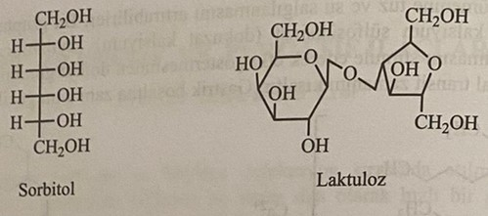
Stimulə edici laksativlər
Bağırsaq selikli qişasına qıcıqlandırıcı təsir göstərirlər. Təmas etdikləri bölgədə sinir uclarını, saya əzələlər arasında yerləşən parasimpatik qanqliya hüceyrələrini və saya əzələlərə birbaşa təsir edirlər.
Bisakodil: 2-(4,4,-diasetoksidifenilmetil)piridin
Bisakodil 2-pikolinin oksidləşməsi ilə əldə edilən piridin-2-karboksialdehidin turş mühitdə fenol ilə kondensləşməsi nəticəsində əmələ gəlir.
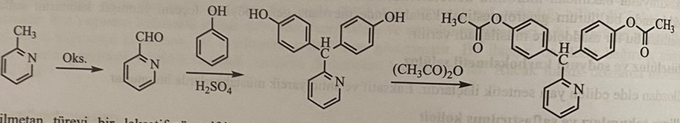
Triarilmetan törəməsi olan laksativ-purqativdir. Oral qəbul edildikdə nazik bağırsaqdan böyük ölçüdə absorbsiya edilir. Qaraciyərdə qlukuronat konyuqatına çevrilərək öd ilə bağırsağa daxil olur. Bisakodil qlukuronat polyar olub bağırsaqlardan absorbsiya olunmur və yoğun bağırsağa doğru irəlləyir. Yoğun bağırsaqda mikroflora tərəfindən bu birləşmə hidrolizə uğrayır və öz təsirini göstərir. Bisakodil qaraciyərdə sürətlə biotransformasiyaya uğrayaraq bisakodil difenola çevrilir.
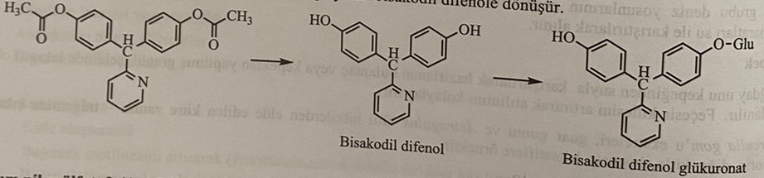
Natrium pikosulfat : 2(4,4,-disulfoksidifenilmetil)piridin dinatrium duzu
2(4,4,-disulfoksidifenilmetil)piridinin xlorosulfon turşusu ilə esterləşməsi nəticəsində əmələ gəlir.
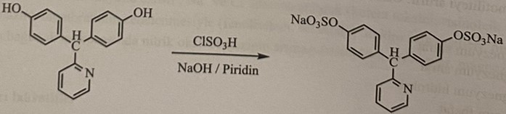
Fenoftalein: 3,3-Bis(4-hidroksifenil)-1-(3H)-izobenzofuranon
Ftal turşusu ilə fenolun Levis tuşuları qarşısında kondensləşməsi ilə əldə edilir.
Yoğun bağırsağı stimulə edərək təsir göstərir və su absorbsiyasınının qarşısını alır.
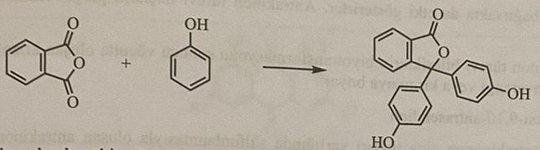
Sisaprit: 4-amino-5-xloro-N-{1-[3-(4-florofenoksi)propil]-3-metoksi-4-piperidinil}-2-metoksibenzamid
Sisaprit 4-amino-3-metoksipiperidinin birinci 1-xloro-3-bromopropan ilə daha sonra 4-amino-2-metoksi-5-xlorobenzoil xlorid ilə reaksiyası nəticəsində hazırlanan amid törəməsinin 4-florofenol ilə reaksiyaya daxil edilməsi ilə əməgə gəlir.
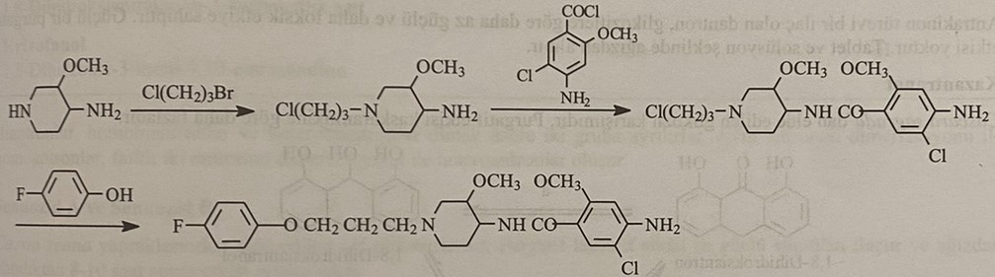
Sisaprit bağırsaq mənfəzində asetil xolin ifrazını artıraraq stimuləedici təsir göstərir. Mədə spazmının və dispepsiyanın müalicəsində tətbiq edilir. Ən çox görülən əlavə təsirləri abdominal kramblar,baş ağrısı, baş dönməsi, diurez və ventrikular aritmiyalardır.
Risinol : [R-(Z)]-12-hidroksi-9-oktadesenoy turşusu
Gənəgərçək yağından əldə edilən əsas maddədir. Ricinus communis bitkisinin toxumlarından əldə edilən 18 karbonlu risinolein turşusunun triqliserididir. Nazik bağırsaqlarda lipaza fermentinin təsiri ilə qliserin və risinolein turşusuna çevrilir. Purqativ təsirdən risinolein turşusu məsuldur və ümumi yağın 80%-ni təşkil edir. Bu turşu bağırsağın selikli qişasını qıcıqlandıraraq təsir göstərir. Histamin sekresiyasını artıraraq bağırsaq peristaltikasını artırır.
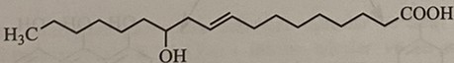
Antraxinon törəmələri qlikozidlər
Səna bitkisinin yarpağı və meyvələrində rast gəlinən senozid A, senozid B və senokot adlı maddələr, Rhamnus purshiana ağacının qabığı , ondan əldə olunan kazantranol adlı qlikozid qarışığı, aloe bitkisinin yarpağı , qlikozidi olan aloin, rubarb bitkisinin yarpağı və sintetik bir antraxinon törəməsi olan dantron bu qrupa aid edilir.
Bu qrup maddələrdə qlikozidlərin təsirli hissəsi antraxinon törəməsi olan aqlikon hissələridir və bunlara emodin deyilir. Kimyəvi cəhətdən 1,8-dihidroksiantron və 1,8-dihidroantroxinon aqlikonları ilə bunların dimerləşmə məhsulları və qlikozidləri şəkildə göstərilmişdir. Hidrofil xusüsiyyətli və ölçücə böyük olan qlikozid molekulu nazik bağırsaqda çox da absorbsiyaya uğramadan və önəmli dərəcədə hidrolizə məruz qalmadan yoğun bağırsağa doğru hərəkət edir. Bağırsaq mikroflorası tərəfindən qlikozid hidrolizə uğrayaraq və antraxinon hissə sərbəst hala gəlir. Sərbəst qalan antraxinon birləşməsi epitel hüceyrələrdə Na⁺,K⁺-ATFazanı inhibə edir,suyun absorbsiyasının qarşısını alır və bağırsaq selikli qişasını qıcıqlandıraraq laksativ təsir göstərir. Yoğun bağırsaqda sərbəst qalan aqlikon qismən absorbsiya edilir. Qaraciyərdən keçərək öd içində dəyişikliyə uğrayır və nazik bağırsaqda təsir göstərir. Antraxinon törəməli maddələrin purqativ təsirləri qəbul edildikdən 6-12 saat sonra ortaya çıxır.
Absorbsiya edilən antraxinon törəməli birləşmələrin biotransformasiyası nəticəsində orqanizmdə krizofan turşusu böyrəklərdən xaric olur və sidiyi qəhvəyi və ya qırmızı rəngə boyayır.
Dantron: 1,8-dihidroksi-9,10-antrasendion
Dantron sintezi üçün antraxinonun civə duzları varlığında sulfonlaşmasıyla əmələ gələn antraxinon disulfon turşusu qələviləşməyə daxil edilir. Əmələ gələn natrium duzunun turşu ilə reaksiyası nəticəsində əldə edilir.
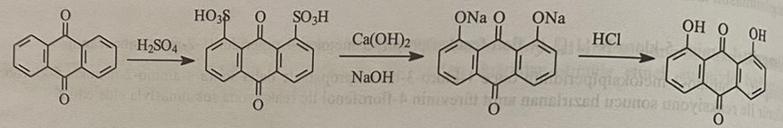
Antraxinon törəməsi preparat olan dantron qlikozidlərlə nisbətdə zəif təsirə və daha güclü toksikliyə malikdir. Güclü purqativ təsir göstərmir. Tablet və məhlul şəklində istifadə olunur.
Kazantranol
Cascara sagradadan əldə edilən qlikozid qarışığıdır.Purqativ təsiri kaskaranınkinə nisbətən daha güclüdür.
Biantronlar,homobiantronlar və heterobiantronlar olmaqla 3 qrupa ayrılırlar. Eyni antronun dimerləşməsi ilə homoantronlar, fərqli iki antronun dimerləşməsindən isə heteroantronlar əmələ gəlir.
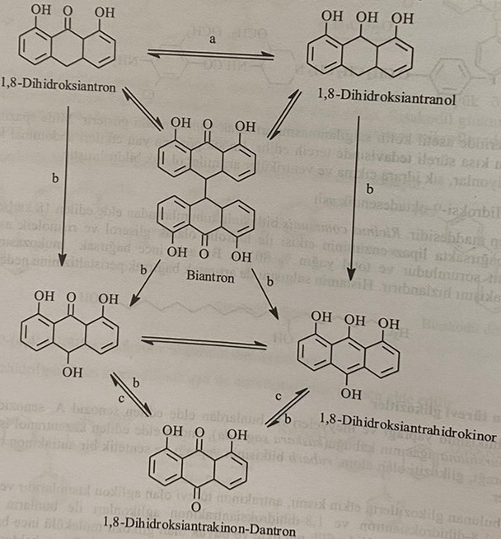
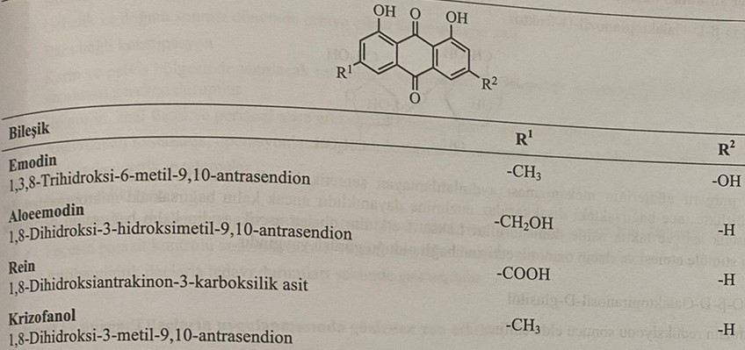
Sennazid A və Sennazid B
Cassia senna yarpaqlarından əldə edilən saf qlikozidlərdir. Purqativ-laksativ təsirləri ən güclü olan stimuləedici preparatlardır və ağızdan qəbul edildikdən 8-10 saat sonra təsiri ortaya çıxır.
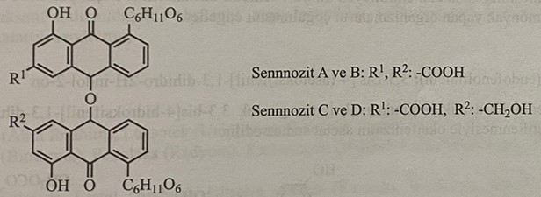
Qlikozidlər bağırsaqda bakteriyalar tərəfindən enzimatik hidrolizə uğrayır və aktiv quruluş 1,8-dihidroksiantraxinonlara çevrilirlər. Sərbəst qalan antraxinonlar Na⁺,K⁺ ATFazanı inhibə edirlər və su absorbsiyasının qarşısını alırlar. Yoğun bağırsağa keçən sərbəst antraxinonlar qismən absorbsiya edilir və karaciyərə gələrək ödə daxil olurlarlar. Beləliklə nazik bağırsaqdan təsir edirlər. Böyrəklərlə orqanizmdən xaric olunurlar və sidiyi qəhvəyi və ya qırmızı rəngə boyayırlar. Bunun səbəbi əmələ gələn konyuqat metabolitlərdir. Aşağıda sennozitin biotranformasiya reaksiyası verilmişdir.
Digər stimuləedici preparatlar
Laktuloza: 4-O-β-D-Qalaktopranozil-D-fruktoza
Laksativ və purqativ təsiri tam aydınlaşdırılmamış sintetik bir disaxariddir. Klassik bir stimuləedici preparat olmaqla birlikdə nazik bağırsaqda disaxaridaza fermentinə qarşı rezistentliyi var. Yoğun bağırsaqda mikoorqanizmlər tərəfindən sirkə və süd turşusuna çevrilir. Laksativ təsirin ortaya çıxmasında sirkə turşusunun selikli qişaya qıcıqlandırıcı və osmotik təsiri mühim rol oynayır.
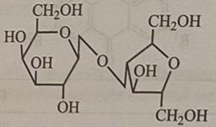
Laktitol : 4-O-β-D-Qalaktopranozil-D-qluzitol
Laktitol laktozanın reduksiyası nəticəsində əmələ gəlir.
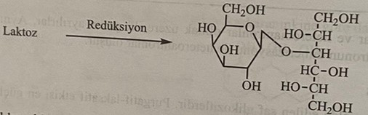
Laktuloza kimi mədə-bağırsaq traktından absorbsiya olunmayan yarımsintetik saxariddir. Defekasiya məhsulunun p H-nın aşağı olduğu osmotik ishala səbəb olur və ammonyak əmələ gətirən mikroorqanizmlərin çoxalmasının qarşısını alır.
Oksifenizatin asetat (Endofenolftalein) : 3,3-Bis-[4-(asetoksi)fenil]-1,3-dihidro-2H-indol-2-on
İzatin iki molekul fenol ilə turş mühitdə reaksiyaya daxil olaraq 3,3-Bis-[4-(asetoksi)fenil]-1,3-dihidro-2-indolinon əmələ gətirir. Bu birləşmənin asetilləşməsi ilə oksifenizatin asetat əldə edilir.
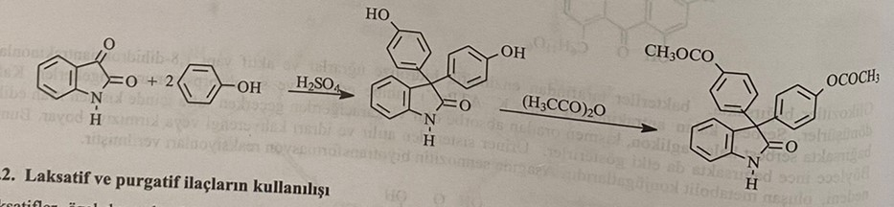
Laksativ və purqativ preparatların istifadəsi
Laksativlər xüsusi vəziyyətlər xaric məhdud müddətdə istifadəsi lazımlı preparatlardır. Uzun müddətli istifadəsi yoğun bağırsaq funksiyasında və rektal refleksdə depresiyaya yol açır. Xroniki qəbzlik hərəkətsizlik, az lifli qidalarla qidalanma və yetəri qədər su içməmə zamanı yarandığı üçün müalicədə birinci bu faktorlar aradan qaldırılmalıdır.
Purqativ preparatlar çox vaxt birdəfəlik istifadə üçün nəzərdə tutulur.Əsasən gecə yatmazdan qabaq qəbul edilirlər və təsirləri 6 saatdan daha çox müddətə başladığı üçün xəstənin yuxusu ishal səbəbindən pozulmur. Qarın ağrısı, qızdırma, bulantı və qusma kimi simptomlar göstərən apendisit və qarında infeksiya olması və ya bağırsaq tıxanması olan xəstələrdə istifadə edilməməlidir.
Laksativ və purqativlərin istifadə göstərişləri
1) Xroniki qəbizlik
2) Hamiləlik və doğum sonrası dövrdəki qəbizlik
3)Dərmanlar səbəbi ilə əmələ gələn qəbizlik
4) Abdominal nahiyədə aparılan radioloji metodlar(Proktoskopiya,kolonoskopiya və cərrahi müdaxilələr)
5) Hemoroid, anal çat və perianal abses kimi ağrılı defekasiya halları
6)Anevrizmalı xəstələrdə əməliyyatdan əvvəl
7)Radiodiaqnostikadan əvvəl
8)Dərman və qida zəhərlənmələri
9)Nəcisin parazitoloji diaqnostikasında təzə nümunə almaq üçün
10)Antihelmint preparatlarla kombinə müalicədə
Laksativ və purqativlərin gözlənən yan təsirləri
1)Uzun müddətli purqativ istifadəsindən yaranan dehidratasiya,hipokalemiya,hipoaldosteronizm
2)Yoğun bağırsaqlarda enteropatiyadan yaranan hipoalbunemiya
3)Vitamin çatışmazlığı,osteomalaziya
4)Kəskin apendisid,tif,bağırsaq travması,nekrozu və xorasında bağırsaq qanaması müşahidə oluna bilər
5)Hamiləliyin sonuna doğru erkən doğuş riski
6)Laktasiya zamanı körpədə ishal riski
7)Öyrəşmə və yoğun bağırsağın qalıcı zədələnməsi
Antidiyaretik Preparatlar
Diyareya nəcisin mayeləşməsi və defekasiyanın intensivliyinin artması ilə xarakterizə olunan vəziyətdir. Kəskin diareya qarın ağrısına, su və elektolit itkisinə nəticədə dehidratasiyaya, hipokalemiyaya və metabolik asidoza səbəb olur. Xroniki diareyalarda su və elektrolit itkisi hipovitaminoza və anemiyalara səbəb olur.
Diareya əmələ gətirən faktorlar çox müxtəlifdir. Bağırsaq florasının yad patogen orqanizmlər,toksinlər,infeksiyalar,mədə,mədəaltı vəz,öd funksiyalarının pozulması səbəbi ilə əmələ gəlir.
Antidiaretik preparatlar spesifik və qeri-spesifik olmaqla iki qrupa ayrılırlar.
Spesifik antidiaretik preparatlar patogen mikroorqanizmlərin səbəb olduğu diareya hallarında, qidalarda tapılan toksik maddələr,dərmanlar və digər səbəbi bilinən ishal müalicələrində istifadə olunur. Mikrobioloji diareyanın səbəbinin insan rotavirusu olduğu bilinmişdir və bu virusa qarşı antiviral preparat tapılmamışdır. Bu səbəblə mikrobioloji diareyada oral rehidratasiya mayeləri istifadə olunur.
Qeyri-spesifik antidiaretik preparatlar ishalın simptomlarını azaltmaq və ya aradan qaldırmaq üçün istifadə edilir. Bu preparatlar təsir mexanizminə görə 3 qrupa ayrılırlar.
1)Opiatlar və digər opioidlər
2)Antixolinergik preparatlar
3)Adsorbentlər və kütlə əmələ gətirənlər
4)Oral rehidratasiya duzları
5)Xüsusi müalicə üçün istifadə olunan preparatlar
a)Antibakterial müalicə-Shigella, Salmonella, E.coli
b)Antiprotozoal müalicə-E. Hystolitica, Giardia
Mədəaltı vəz fermentləri
Asetilsalisil turşusu-Qluten enteropatiyası,qida allergiyası
Opiatlar və digər opioidlər
Yoğun bağırsaqda dairəvi əzələlərdə spazm əmələ gətirmək,peristaltik hərəkətləri inhibə etmək və artmış olan maye ifrazını azaltmaq üçün istifadə olunurlar. Ən tez və ən güclü təsir göstərən antidiaretik preparatlar qrupudur. Ağız quruluğu,bulantı, qusma və baş ağrısı kimi yan təsirlərə malikdirlər.
Kodein : (metilmorfin) (5α,6α)-7,8-didehidro-4,5-epoksi-3-metoksi-17-metilmorfinan-6-ol
Kodein morfinin qələvi mühitdə metilləşməsi ilə əldə edilir.
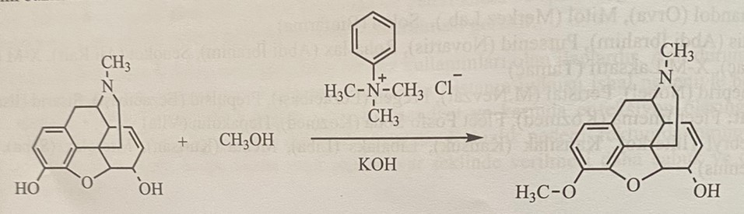
Uzun illərdən bəri opium tinkturası ilə bağırsaq motilitasiyasının azaldığı və qəbizliyin əmələ gəldiyi bilinir. Opiat analgetiklərin motilitasiya inhibə edici xüsusiyətləri sintetik opiat analgetik metadon və petidin qrupundakı təsir qrupları birləşdiriləndə yeni preparatlar əldə edilmişdir.
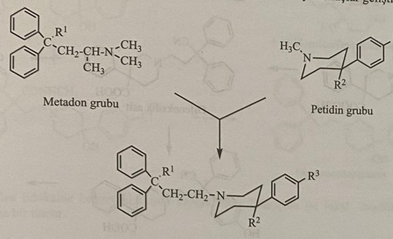
İlk olaraq əldə edilən birləşmə difenoksilatdır. Bu birləşmənin R₁ və R₂ qrupları dəyişdirilərək yeni preparatlar sintez edilmişdir.
Difenoksin: 1-(3-Siano-3,3-difenilpropil)-4-fenilpiperidin-4-karboksil turşusu
Difenoksilat: Etil 1-(3-Siano-3,3-difenilpropil)-4-fenil-4-piperidinkarboksilat
Meperidin törəməli antidiaretik maddədir. Atropin ilə birlikdə tablet və ya məhlul şəklində istifadə olunur. Difenoksilatın əlavə təsirləri difenoksin ilə nisbətdə daha çoxdur.
Difenoksin və difenoksilat difenilasetonitrilin 1,2-dibromoetan ilə reaksiyası nəticəsində əldə edilən 4-bromo-2,2-difenilbutironitrilin 4-fenilpiperidin ilə kondensləşməsindən alınır.
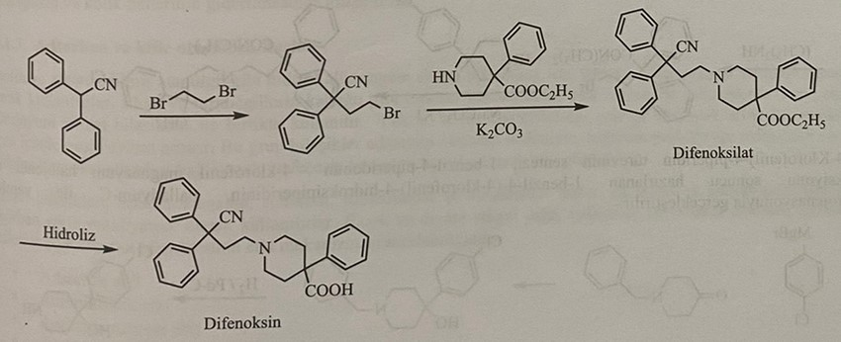
Reaksiyada istifadə olunan 4-fenilpiperidin törəməsinin sintezi fenilasetonitrilin öncə N,N-bis(2-xloroetil)amin ilə reaksiyası daha sonra nitril qrupunun hidrolizi ilə həyata keçirilir.
Difenoksilat qaraciyərdə metabolizmə uğrayır ancaq böyük bir qismi dəyişilmədən xaric olunur. Ən önəmli biotransformasiya reaksiyası ester hidrolizidir. Əmələ gələn difenol turşusu difenoksilatdan daha fəaldır. Digər metabolit hidroksidifenoksil turşusudur. Hər iki metabolit qlukuronat halında orqanizmdən xaric olunur.
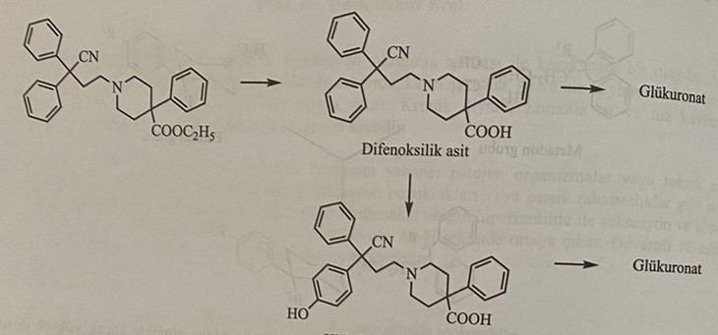
Loperamid: 4-(4-xlorofenil)-4-hidroksi-N,N-dimetil-α,α-difenil-1-piperidin butiramid
Etil difenilasetatın oksiran ilə reduksiyası nəticəsində əldə edilən aralıq məhsulun bromid turşusu ilə reaksiyasından 4-bromo-2,2-difenilbutan turşusu əldə edilir. Bu birləşmənin birinci tionil xlorid ilə sonra dimetilamin ilə reaksiyasından əmələ gələn 4-bromo-2,2-difenilbutiramidin 4-(4-xlorofenil)-4-piperidin ilə reaksiyasında loperamid əldə edilir.
4-(4-xlorofenil)-4-piperidin törəməsinin sintezi 1-benzil-4-piperidonun 4-xlorofenil maqnezium hallogenid ilə reaksiyası nəticəsində əmələ gələn 1-benzil-4-(4-xlorofenil)-4-hidroksipiperidinin palladium-C ilə hidrogenləşməsi ilə həyata keçirilir.
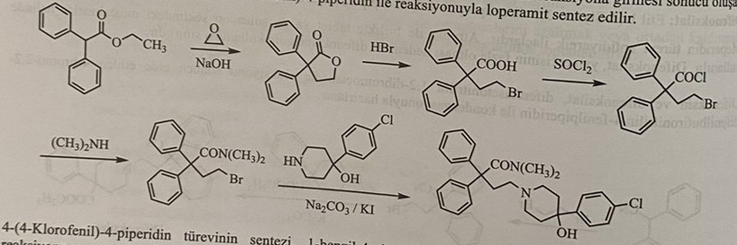
Difenoksilat kimi meperidin törəməli yeni bir antidiaretik preparatdır.Opiat preparatlarda rast gəlinən spesifik antidiaretik təsirdən əlavə qeyri-spesifik təsir də göstərir. Spesifik təsiri bağırsaqlarda su və eletrolit itkisinin qarşısını almasıdır. Qeyri-spesifik təsiri isə bağırsaq epitel hüceyrələrinin kalsium kanallarını blokada etməsidir.
Loperamid qaraciyərdə metabolizmaya uğrayır.1,4%-i dəyişilmədən sidiklə, 15-23 %-i nəcislə və 58%-i isə öd ilə xaric olunur.Metabolizmasında demetilləşmə və N-dealkilləşmə reaksiyaları var. Bunun nəticəsində 4-(4-xlorofenil)-4-hidroksi piperidin metabolitləri tapılmışdır.
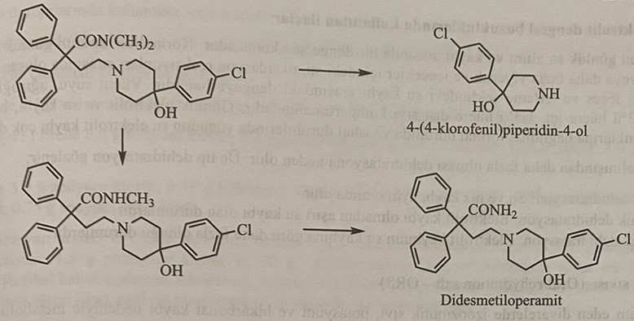
Son illərdə kəşf edilən lidokainə bənzər kimyəvi quruluşa malik olan lidamidin lokal təsirli antidiaretik preparatdır.
Lidamidin: N-(2,6-dimetilfenil)-N,-[imino(metilamino)metil]karbamid.
Lidamidin 2,6-dimetilfenilizosianatın N-metilquanidin ilə reaksiyası nəticəsində əldə edilir.
Parasimpatolitik preparatlar
Atropin və onabənzər maddələrdir. Diareyanın müalicəsində bağırsaq tonusunu azaltmaq üçün istifadə olunurlar.
Adsorbent və kütlə əmələ gətirən preparatlar
Kaolin və aktivləşdirilmiş atapulgit kimi hidrat aluminium silikat birləşmələri poroşok,tablet və suspenziya şəklində diareyanın müalicəsində istifadə olunur. Bitkilərdən alınan pektin ilə birlikdə istifadə olunur. Pektin bakteriaların əmələ gətirdiyi ammonyak sintezini azaldaraq nəcislə azot itkisini azaldır.
Bismut birləşmələri, bismuth subqallat,subnitrat,subkarbonat və subsalisilat duzları tablet və suspenziya şəklində adsorbent kimi istifadə olunur. Bismut birləşmələrinin təsir mexanizminə baxdığımızda:
1)Adsorbent təsir
2)Antimikrob təsir
3)İltihab əleyhinə təsir
4)Antisekretor təsir
Bağırsaq mənfəzində suyu tutaraq kütlə əmələ gətirir.
Su və elektrolit balansını bərpa edən maddələr
İnsan orqanizminin günlük su qəbulu və itkisi arasında bir tarazlıq var. Normal insanın gündəlik su qəbulu həcmi 1500-2000 ml-dir. Su bədənin ağırlığının 58%-ni təşkil edir. Normal və ishal vəziyətində bədənin su itkisi çox dəyişkəndir. Su itkisinin su qəbulundan daha artıq olmasına dehidratasiya deyilir. Üç tip dehidratasiya var:
1)İzotonik dehidratasiya: Su və duz itkisi eyni vaxtda baş verir.
2)Hipertonik dehidratasiya: Elektrolit itkisi olmada ifrat dərəcədə su itkisi baş verir.
3)Hipotonik dehidratasiya: Eloktrolit itkisi su itkisi ilə müqayisədə daha çox olur.
Rehidratasiya mayesi
Uzun müddət davam edən ishallarda kalium, bikarbonat və izoosmotik mayenin itkisi ilə bəzi metabolik pozulmalar meydana gəlir. Bu vəziyətə dehidratasiya deyilir. Dehidratasiya zamanı hipokalemiya və metabolik pozulmalar müşahidə olunur.
Oral rehidratasiya üçün izoosmotik natrium və qlukoza,kalium və bikarbonat ionları etiva edən məhlullar istifadə olunur. Rehidratasiya mayesinin etiva etdiyi qlukozaya görə natrium ionlarının absorbsiyası artır. Suyun absorbsiyası üç dəyişkən mexanizma ilə həyata keçir.
1)Passiv diffuziya: Natrium həm nazik həm də yoğun bağırsaqlardan passiv diffuziya yolu ilə absorbsiya olunur. Elektrokimyəvi yükünə görə natrium ionları spesifik ion kanallarından hüceyrə daxilinə bu mexanizm ilə keçir.
2)Aktiv natrium nasosu: Neytral natrium xlorid absorbsiyasında ion dəyişimi ilə reallaşır.Bunlar Cl/HCO₃ və Na/H ion dəyişmələridir.
3)Qlukozadan asılı natrium kanalları: Natrium müxtəlif birləşmələrlə birləşərək daşına bilər. Bunlara qlukoza,amin turşular,suda həll olan vitaminlər və üzvi turşular aiddir. Ən ideal olanı natrium-qlukoza əlaqələridir. Rehidratasiya mayesində istifadə olunan qlukoza xəstəyə qüvvət versin deyə deyil, natriumun nazik bağırsaqdan absorbsiyasını asanlaşdırsın deyə verilir. İlk iki mexanizma yoğun bağırsaqda reallaşmasına baxmayaraq, üçüncü mexanizma nazik bağırsaqda həyata keçirilir. Oral rehidratasiya mayeləri ilə müalicənin təməli 3 mexanizmaya dayanır.
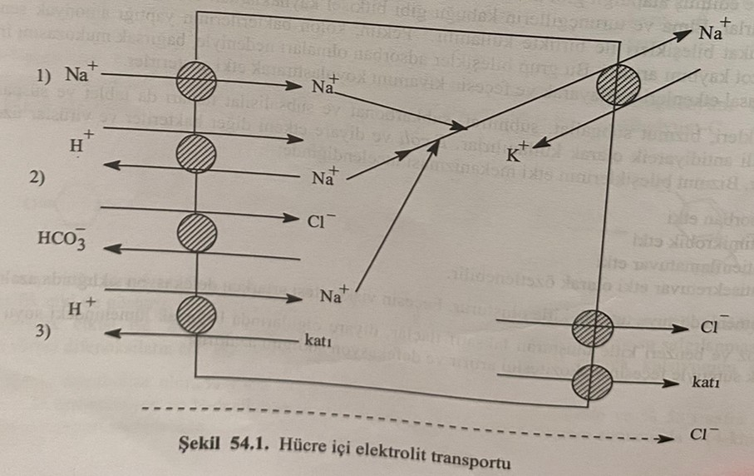
Dehidratasiya vəziyətində istifadə olunan mayelər:
1)0,9%-li natrium xlorid məhlulu: 154 mEq/l natrium və 154mEq/l xlor etiva edir.
2)5%-li qlukoza məhlulu
3)Ringer məhlulu: Litrində 8,6 q natrium xlorid, 0,3 q kalium xlorid və 0,33 q kalsium xlorid etiva edir.
4)Laktatlı Ringer məhlulu: Litrində 6 q natrium xlorid, 0,3 q kalium xlorid, 0,2 q kalsium xlorid və 3,1 q natrium laktat etiva edir.
5)İzolit: Litrində 5 q natrium xlorid, 0,75 q kalium xlorid, 0,33 q kalsium xlorid, 6,4 q natrium asetat, 0,75 q natrium sitrat etiva edir.
6)Oral rehidratasiya mayesi: UNİCEF tərəfindən körpələr üçün tövsiyə edilən məhluldur. Litrində 3,5 q natrium xlorid, 5 q natrium bikarbonat, 1,5 q kalium xlorid və 20 q qlukoza etiva edir.
7)Bikarbonatlı oral rehidratasiya mayesi : Bir litr qaynadılmış və ılaqlaşdırılmış su, 3,5 q natrium xlorid, 2,5 q natrium bikarbonat, 1,5 q kalium xlorid və 20 q qlukoza qarışdırılaraq hazırlanır. Düyü unu etiva edən qarışıqlarda bikarbonat yerinə 50 q düyü unu əlavə edilir.
Prebiotiklər və Probiotiklər
Bütün xəstəliklər bağırsaqdan başlayır(Hippokrat). Probiotik sözünün mənası Yunanca Yaşam=Həyat üçün mənasına gəlir. ÜST görə probiotiklər müəyyən dozalarda tətbiq edildikdə insan sağlamlığına çox faydalı mikroorqanizmlərdir. İllər öncə Elie Matchinoff insan orqanizmində tapılan zərərsiz mikroorqanizmlərin xəstəliklərin müalicəsində istifadəsi fikrini önə sürmüşdür. Probiotik kimi istifadə olunan mikroorqanizmlərin çoxsu süd turşusu bakteriaları qrupudur.
Xəstəliklərin səbəbi kimi düşünülən bəzi bakteriyaların əslində bağırsaq üçün dost bakteriyalar olduğu müəyyən olunmuşdur. Bu bakteriyalar həzm sistemində karbohidrat, zülal və yağların parçalanmasında və eyni zamanda bəzi vitaminləin sintezində iştirak edir. Bağırsaqdakı bu xeyirli bakteriyalar həzm sisteminin tarazlığını təmin edir.
İnfeksiyalar, istifadə olunan antibiotiklər, spirt, stress, düzgün qidalanmama kimi faktorlar bağırsaq mikroflorasının pozulmasına gətirib çıxarır. Pozulan bu tarazlıq ishal, qarında şişkinlik, həzmsizlik, qəbizlik və immunitetin aşağı düşməsinə səbəb olur. Probiotiklər həm mədə bağırsaq tarazlığını bərpa edir həm də immune sistemi yüksəldir.Prebiotiklər isə bağırsaq mikroflorasının əsas qidasıdır. Yəni mikrofloradakı bakteriyaları qidalandırır. Xəstə əgər probiotik və prebiotiki birlikdə qəbul edirsə buna simbiotik deyilir.Probiotiklər əslində canlı bakteriyalardır. Bu səbəblə otaq tempraturunda canlı qala bilmirlər. Mədə turşuluğu və öd ilə bu bakteriyaların 80-90%-i məhv edilir. Ona görə də bu preparatlar xüsusi texnologiya ilə hazırlanırlar. Bu texnologiya ikili qablaşdırma(Dual coated) texnologiyasıdır. Birincili qat bu bakteriyaları işıq, istilik, nəm kimi xarici faktorlardan, ikinci qat isə mədə və öd turşularından qoruyur.
Bağırsaqlarımızda 100 trilion (1,5 kq) faydalı bağırsaq bakteriyaları (probiotiklər) yaşayır. Bu insan orqanizminin hüceyrə sayından 10 dəfə çoxdur.
Probiotik kimi istifadə olunan bəzi mikroorqanizmlər
1)Lactobacillus GG
2)Lactobacillus reuteri
3) Lactobacillus acidophilus
4) Lactobacillus casei
5) Lactobacillus rhamnosus
6) Lactobacillus bulgaricus
7) Lactobacillus fermentum
8) Saccharomyces boulardii
9) Streptococcus thermophiles
10) Eschrichia nissle 1917
11) Bifidiobacterium bifidum
12) Bacillus subtilis
Probiotiklərin vəzifələri
1)İmmun sistemi gücləndirmək
2)Qidaların həzmini asanlaşdırmaq
3)Vitamin sintezində iştirak etmək
4)Bağırsaq divarını zərərli maddələrdən qorumaq
5)Xroniki infeksiyon xəstəliklərin qarşısını almaq
6)Xərçəngin profilaktikası
7)Qocalmanı ləngitmək
8)Depresiyanı yüngülləşdirmək
9)İshalı önləmək və müalicə etmək
10)Sidik yollarının iltihabının qarşısı almaq
11) Qəbizliyin müalicəsi
12) Böyrək daşlarının əmələ gəlməsini azaltmaq
Probiotiklər K₂, B₁, B₂, B₃, biotin, B₁₂, fol turşusu və pantoten turşusunun sintezində iştirak edir.
Prebiotiklər
Aparılan tədqiqatlarda oliqosaxarid olaraq bilinən karbohidratların probiotiklərin inkişafı və çoxalmasında mühüm rolunun olduğu müəyyən olunmuşdur. Oliqosaxaridlər prebiotiklərə aiddir. Bir sözlə prebiotiklər həzm olunmayan lakin bağırsaqlarda fermentasiyaya uğrayaraq bakteriyaların çoxalmasını təmin edən maddələrdir. Prebiotiklərə inulin qalakto, frukto, oliqosaxaridlər aiddir.

